INFORME PRELIMINAR DE RENDICIÓN DE CUENTAS

PERÍODO FISCAL 2025

GOBIERNO AUTÓNOMO DESCENTRALIZADO PARROQUIAL RURAL EL TRIUNFO

1. INTRODUCCIÓN
La rendición de cuentas es un proceso sistemático, deliberado, interactivo y universal mediante el cual las instituciones públicas informan a la ciudadanía sobre la gestión realizada, el manejo de los recursos públicos, el cumplimiento de planes, programas, proyectos y las acciones ejecutadas en beneficio de la colectividad. Este proceso permite fortalecer la transparencia, el control social y la participación ciudadana en la gestión pública.
En cumplimiento de la normativa constitucional y legal vigente, así como de la Resolución No. CPCCS-PLE-SG-004-O-2026-0030 y el Reglamento de Rendición de Cuentas aprobado por el Consejo de Participación Ciudadana y Control Social, el Gobierno Autónomo Descentralizado Parroquial Rural El Triunfo presenta el Informe Preliminar de Rendición de Cuentas correspondiente al ejercicio fiscal 2025, como insumo para el proceso participativo de evaluación ciudadana de la gestión institucional.
El presente informe contiene información relacionada con la planificación institucional, ejecución presupuestaria, programas, proyectos, obras, procesos de contratación pública y acciones orientadas al desarrollo de la parroquia rural El Triunfo durante el período comprendido entre el 1 de enero y el 31 de diciembre de 2025.

2. ANTECEDENTES Y BASE LEGAL
El presente informe se sustenta en lo dispuesto en la Constitución de la República del Ecuador, especialmente en los artículos 61, 83, 95, 100, 204 y 208; en la Ley Orgánica de Participación Ciudadana, artículos 88 al 95; en la Ley Orgánica del Consejo de Participación Ciudadana y Control Social, artículos 10, 11 y 12; y en el COOTAD, particularmente en los artículos 3 literal g), 302 y 304, que reconocen la participación ciudadana, la transparencia y la rendición de cuentas como obligaciones de los gobiernos autónomos descentralizados.
De igual manera, la Resolución No. CPCCS-PLE-SG-004-O-2026-0030 aprobó el nuevo Reglamento de Rendición de Cuentas, vigente desde el 28 de enero de 2026, cuyo contenido regula el desarrollo metodológico del proceso, la participación de la Asamblea Local Ciudadana, la conformación del equipo técnico mixto y la elaboración del informe institucional.

3. OBJETIVO GENERAL
Cumplir con el proceso de rendición de cuentas del ejercicio fiscal 2025 del Gobierno Autónomo Descentralizado Parroquial Rural El Triunfo, garantizando a la ciudadanía el acceso a información clara, suficiente, verificable y oportuna sobre la gestión institucional y la administración de los recursos públicos.

4. OBJETIVOS ESPECÍFICOS
Informar a la ciudadanía sobre la ejecución presupuestaria institucional del año 2025.
Exponer los principales programas, proyectos, obras y acciones ejecutadas por el GAD Parroquial Rural El Triunfo.
Transparentar los procesos de contratación pública desarrollados durante el ejercicio fiscal 2025.
Fortalecer el control social y la participación ciudadana dentro del proceso de rendición de cuentas.
Recoger aportes y observaciones ciudadanas para la mejora continua de la gestión institucional.

5. GESTIÓN INSTITUCIONAL 2025
Durante el ejercicio fiscal 2025, el Gobierno Autónomo Descentralizado Parroquial Rural El Triunfo orientó su gestión al cumplimiento de sus competencias, priorizando acciones de carácter social, comunitario, vial, productivo, turístico e institucional.
La gestión institucional se ejecutó conforme al Presupuesto 2025 y al Plan Operativo Anual, incorporando programas orientados al fortalecimiento del deporte comunitario, atención a grupos vulnerables, mantenimiento de bienes públicos, vialidad parroquial, apoyo productivo a comunidades, fortalecimiento del complejo turístico Cascadas y Tarabita El Triunfo, fortalecimiento institucional, atención de obligaciones contraídas y ejecución de proyectos financiados con recursos externos.

6. EJECUCIÓN PRESUPUESTARIA 2025

6.1 Ingresos institucionales 2025
Conforme al presupuesto institucional 2025, el GAD Parroquial Rural El Triunfo registró un total de ingresos de USD 444,552.98
Los principales ingresos fueron los siguientes:
INGRESOS DEL PRESUPUESTO 2025
MINISTERIO DE FINANZAS  ALICUOTAS | APORTES Y PARTICIPACIONES CORRIENTES DE GADS
MINISTERIO DE FINANZAS  ALICUOTAS | Aportes a los Gobiernos Autónomos Descentralizados Parroquiales Rurales (PRESUPUESTO DEL ESTADO) 30% | $76,500.00
MINISTERIO DE FINANZAS  ALICUOTAS | APORTES Y PARTICIPACIONES INVERSION DE GADS
MINISTERIO DE FINANZAS  ALICUOTAS | Aporte a Juntas Parroquiales Rurales (PRESUPUESTO DEL ESTADO) 70% | $76,051.67
LEY AMAZONICA  CUOTA LEY 010 | APORTE Y PARTICIPACIONES DEL SECTOR PUBLICO
LEY AMAZONICA  CUOTA LEY 010 | Del Fondo de Inversión Petrolera | $127,671.65
ORDENANZAS  GAD PROVINCIAL113-136 | TRANSFERENCIAS DE CAPITAL DEL SECTOR PUBLICO | $79,999.83
SCTEA | OTRAS PARTICIPACIONES Y APORTES | $84,329.83
TOTAL |  | $444.552,98
En consecuencia, los ingresos institucionales provinieron de transferencias del Estado, fondos de inversión, asignaciones por ordenanzas y saldos financieros incorporados al ejercicio 2025.

6.2 Gastos institucionales 2025
El gasto corriente fue de USD 76.500,00, destinado principalmente a remuneraciones, beneficios de ley, telecomunicaciones, seguros, comisiones bancarias, licencias informáticas, intereses bancarios y aportes obligatorios.

6.3 Principales programas y montos 2025
Los principales programas y subprogramas contemplados en el presupuesto 2025 son los siguientes:
GASTOS DEL PRESUPUESTO 2025
GASTOS CORRIENTE  - Remuneraciones y beneficios de ley  Presidente  Vocales  Secretaria-tesorera  - Aportaciones  Contraloría General del Estado  Comisiones Bancarias  Consorcio de Juntas Parroquial (Nacional – Provincial)  Intereses del Banco de Desarrollo del Estado | 76,500.00  $35600.92  $1250 más beneficio de ley  $500 más beneficios de ley  $733 más beneficios de ley  $5303.88  $500  $5400  $17,053

GASTO DE INVERSION | 368.037,09
COMPONENTE POLÍTICO INSTITUCIONAL  - Fortalecimiento Institucional- Remuneraciones y beneficios de ley  - Técnico Civil  - Técnico de proyectos  - Monitor Deportivo  - Jornalero Auxiliar de limpieza  - Servicios ocasionales turísticos cascada del Triunfo  - Servicios Básicos (agua, luz y telefonía)  - Adquisición de herbicidas no selectivos y post-emergente para la fumigación de las áreas comunales, espacios deportivos y áreas verdes que conforman la parroquia el Triunfo, cantón y provincia de Pastaza.  - Contratación del servicio de abastecimiento de combustible para el vehículo, motocicleta y maquinaria del Gobierno Parroquial el Triunfo, cantón y provincia de Pastaza.  - Servicio de abastecimiento de combustible para la maquinaria pesada, camioneta institucional y maquinaria del GADPRT con respecto a la adenda del convenio interinstitucional entre el GAD Municipal del cantón Pastaza y GADPR el Triunfo, cantón y provincia de Pastaza.  - Servicio de mantenimiento preventivo y correctivo del vehículo y motocicleta de la institución del GADPRT  - Contratación de una póliza de fidelidad tipo blanket para funcionarios del gobierno parroquial rural el Triunfo, parroquia el Triunfo.  - Contratación del servicio para la renovación de licencia de uso software Punis v10.xlsm para 1 pc para 1 año del gobierno parroquial el Triunfo.  - Contratación del servicio para la actualización del hosting y dominio para sitio web del Gobierno Autónomo Descentralizado parroquial rural el Triunfo.  - Adquisición de tóner para la copiadora multifunción laser del gobierno parroquial el Triunfo, cantón y provincia de Pastaza.  - Contratación de póliza de multirriesgo: incendio, robo, equipo electrónico, rotura de maquinaria y vehículos livianos del GADPRT.  - Contratación del servicio de actualización del sistema de contabilidad gubernamental Naptilus del Gobierno Parroquial el Triunfo.  - Suministros de impresión para trípticos, carteles informativos para comunidades y sectores pertenecientes a la parroquia el Triunfo, cantón y provincia de Pastaza.  - Mantenimiento, reparación preventivo y correctivo de los ordenadores tipo escritorio, laptops e impresoras del Infocentro y GADPR el Triunfo. | $58.114.00  $1086  $1086  $475  $475  $475  $16,800.00  $650,00  $ 1,146.00  $ 7,199.70  $ 4.716,00  $98.04  $173,91  $650,00  $477,00  $ 3,150.15  $322.00  $500,00  $2,000
COMPONENTE SOCIO CULTURAL  - Adquisición de implementos deportivos para la promoción del deporte en la parroquia el Triunfo, cantón y provincia de Pastaza  - Convenio Interinstitucional Patronato Provincial para la disciplina de futbol.( del Servicio de transporte, alimentación e hidratación para la participación de la escuela formativa de futbol de la parroquia el triunfo a eventos deportivos organizados por las diferentes escuelas formativas de los Gad parroquiales, cantón y provincia de Pastaza)  - Servicio de alimentación mediante el convenio Interinstitucional con el Patronato Provincial de Pastaza ¨PROYECTO AÑOS DORADOS¨.  - Adquisición de productos perecibles y no perecibles de primera necesidad para la alimentación de niños, niñas y adolescentes de la parroquia el Triunfo.  - Adquisición de raciones alimenticias como víveres de primera necesidad para los adultos mayores y personas con capacidades especiales de la parroquia el Triunfo, cantón y provincia de Pastaza.  - Servicio de alquiler de trajes de danza para el proyecto de Años Dorados “Corazones Alegres” y para la comunidad la Independencia pertenecientes a la parroquia el Triunfo, cantón y provincia de Pastaza. | $2,348  $7,425.00  $4.597,50  $14.439,00  $14,766.00  $1000 sin IVA.

COMPONENTE FISICO AMBIENTAL  - Adquisición de materiales y herramientas de ferretería y agregados pétreos para la reparación y restauración de infraestructuras comunales el Triunfo.  - Servicio de alquiler de maquinaria pesada para trabajos de excavación, desalojo, ampliación de vías, reconformación y limpieza de cunetas de las comunidades Kuripakcha, esfuerzo 2, barranquilla y el sector de la feria ganadera pertenecientes a la parroquia el triunfo, cantón y provincia de Pastaza.  - Adecuación de un Mirador y cerramiento de estructura metálica y vidrio templado en la comunidad los Olivos para el fortalecimiento del Turismo en la parroquia el Triunfo. | $6.091,95  $9,200  $33,892.20
COMPONENTE ECONÓMICO-PRODUCTIVO  - Fortalecimiento al rescate ancestral e identidad cultural y revalorización de las actividades agro productivas, ganaderas, artísticas, culturales y deportivas de la parroquia el Triunfo.  - Fortalecimiento productivo agropecuario mediante la adquisición de un tanque de nitrógeno de 20 kg incluido los recargues para la parroquia el Triunfo.  - Adquisición de insumos veterinarios para la producción y reproducción bovina en la parroquia el Triunfo.  - Fortalecimiento del sector agrícola mediante la adquisición de abono pollinaza, plantas cítricas, frutales tropicales, ornamentales y kits de poda para las colonias y comunidades de la parroquia el Triunfo, cantón y provincia de Pastaza.  - Fortalecimiento de la producción de especies menores, mediante la adquisición de pie de cría de cuyes, insumos y materiales de ferretería del Triunfo, cantón y provincia de Pastaza.  - Restauración y reparación de la infraestructura de los establos de la feria ganadera de la parroquia el Triunfo, cantón y provincia de Pastaza”.  - Fortalecimiento a la cadena productiva avícola y la adquisición de insumos para su crianza de la parroquia el Triunfo, cantón y provincia de Pastaza.  - Restauración y reparación de la infraestructura física y senderos del complejo turístico cascada y tarabita el triunfo, cantón y provincia de Pastaza.  - Adquisición de equipos, repuestos y accesorios como implementos de seguridad para actividades de canyoning y canotaje del complejo turístico el Triunfo.  - Estudios y diseños definitivos para el impulso a la producción agrícola y ganadera mediante el afirmado y lastrado de vías en varias comunidades  - Fortalecimiento al sector turístico con la limpieza de laterales del rio Villano y del sendero turístico ruta arcoíris, de la parroquia el Triunfo, cantón y provincia de Pastaza.  - Construcción de un centro de exposición ganadera y comercialización de productos de la zona para el fomento de la producción en la parroquia rural el Triunfo, cantón Pastaza provincia de Pastaza. | $25,000  $1.306,35  $9.774,86  $18,160.00  $9,798.00  $6.567,73  $8,004.00  $6.478,68  $6.640,16  $22,500  $6,907.34  $84,329.83
COMPONENTE ASENTAMIENTOS HUMANOS.  - Adquisición de pinturas, materiales y accesorios para el mejoramiento de los espacios públicos, turísticos, casas comunales y paradas del Triunfo.  - Reparación de la vereda de uso peatonal de la calle santa fe de la parroquia el triunfo, cantón y provincia de Pastaza.  - Mantenimiento de la infraestructura exterior e interior del edificio del GADPR el Triunfo cantón y provincia de Pastaza.  - Mantenimiento de la casa comunal en la comunidad Kuripakcha, km. 40 via Libertad-Arbolitos-Kuripakcha, perteneciente a la parroquia el Triunfo, cantón y provincia de Pastaza.  - Desbanque, apertura y afirmado de las vías en las comunidades Condor mirador, Mirador de Villano, San Vicente de Villano, la Florida de la parroquia el Triunfo, cantón y provincia de Pastaza. | $2,806.65  $6.072,22  $6,036.05  $5.997,00  $30,000

6.4 Análisis general de la ejecución presupuestaria
La estructura presupuestaria del año 2025 evidencia que la mayor inversión se orientó a proyectos de desarrollo territorial, infraestructura comunitaria, vialidad, fortalecimiento productivo, atención social y fortalecimiento institucional. De manera particular, destaca la asignación de recursos al proyecto SCTEA 2023 Feria Ganadera, al fortalecimiento institucional y a los programas sociales dirigidos a niños, jóvenes, adultos mayores y personas con discapacidad.

7. PRINCIPALES PROGRAMAS, PROYECTOS Y ACCIONES EJECUTADAS EN 2025
Durante el año 2025, el GAD Parroquial Rural El Triunfo ejecutó, impulsó o mantuvo los siguientes programas y proyectos:
En el ámbito social, se desarrolló el Proyecto Social Escuela de Fútbol, el programa de alimentación para niños, niñas y jóvenes, la Unidad de Servicio Social Proyecto Años Dorados, y la entrega de raciones alimenticias para adultos mayores y personas con discapacidad.
ADQUISICIÓN DE IMPLEMENTOS DEPORTIVOS PARA LA PROMOCIÓN DEL DEPORTE EN LA PARROQUIA EL TRIUNFO, CANTÓN Y PROVINCIA DE PASTAZA, ejecutado con un monto de $ 2,763.50, incluido IVA.
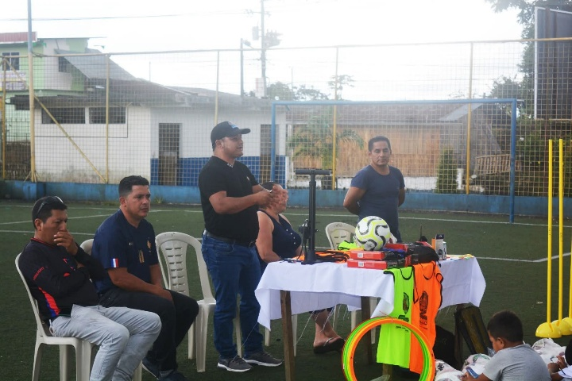
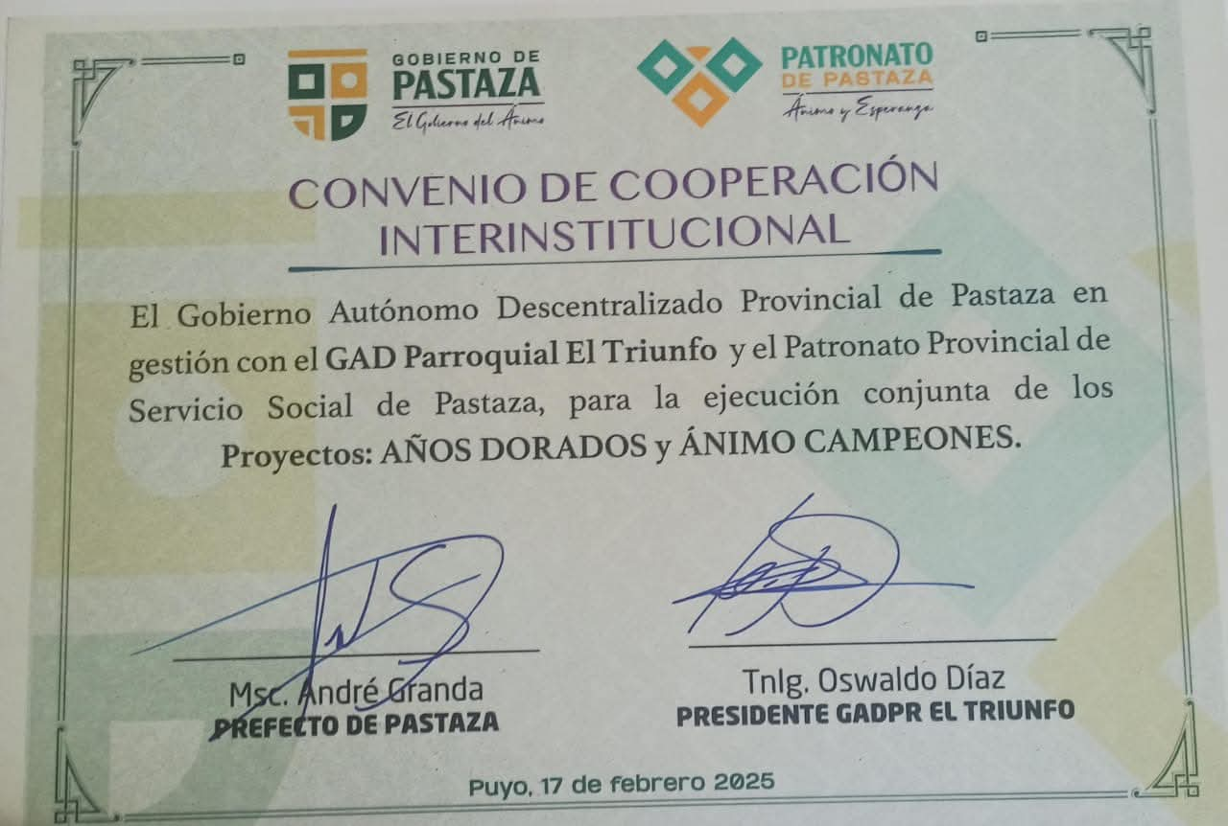

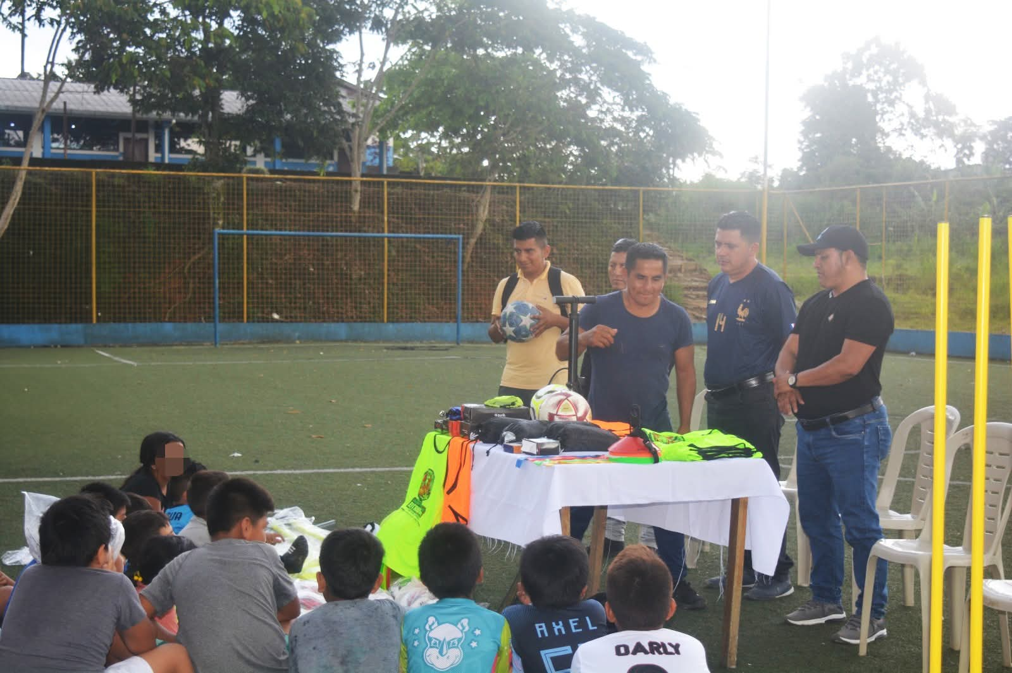
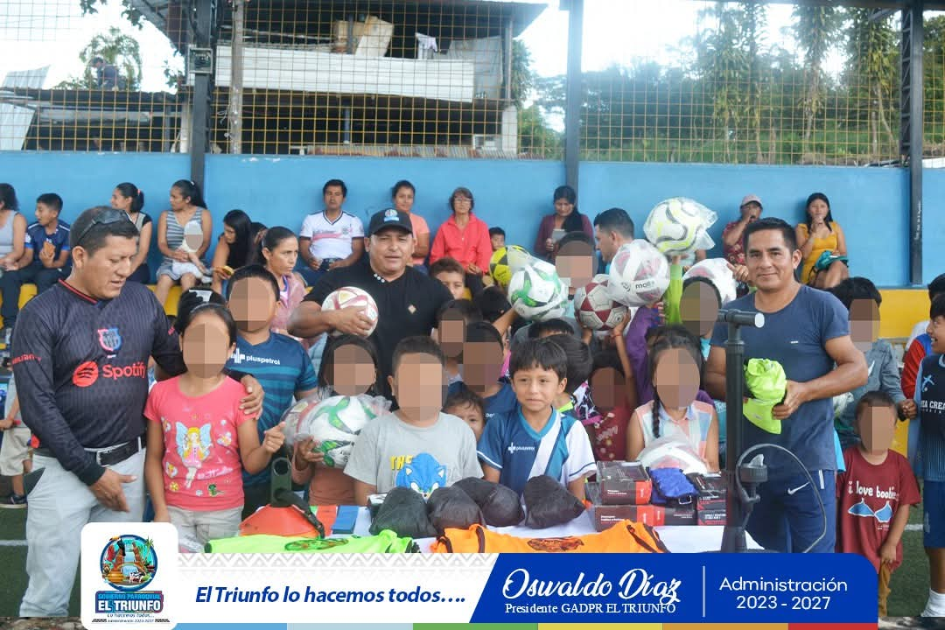

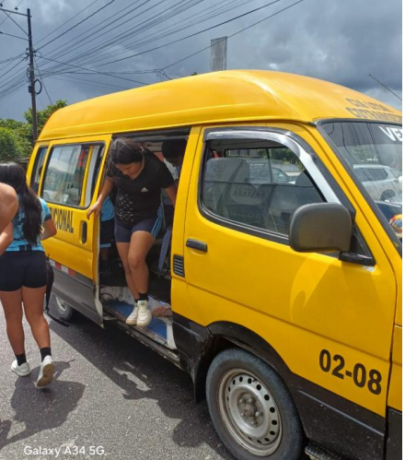
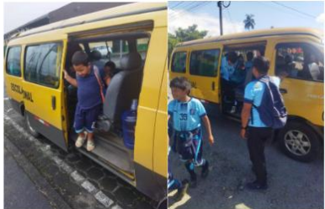

CONTRATACIÓN DEL SERVICIO DE TRANSPORTE, ALIMENTACIÓN E HIDRATACIÓN PARA LA PARTICIPACIÓN DE LA ESCUELA FORMATIVA DE FUTBOL DE LA PARROQUIA EL TRIUNFO A EVENTOS DEPORTIVOS ORGANIZADOS POR LAS DIFERENTES ESCUELAS FORMATIVAS DE LOS GAD PARROQUIALES, CANTON Y PROVINCIA DE PASTAZA. Ejecutado con un monto de $1,725.00
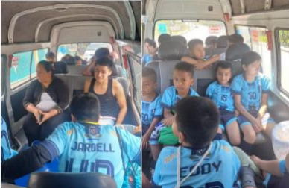
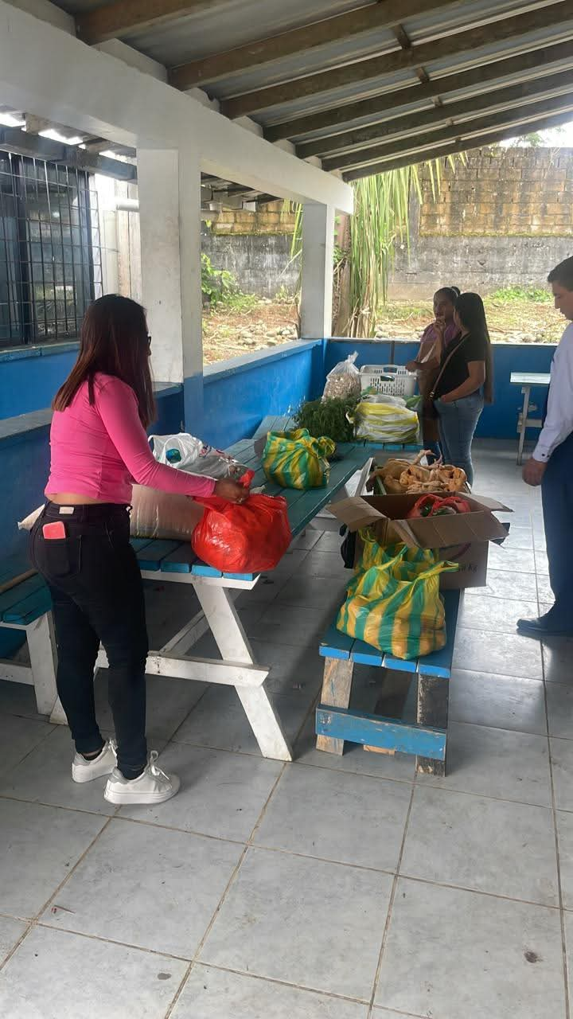
ADQUISICIÓN DE PRODUCTOS PERECIBLES Y NO PERECIBLES DE PRIMERANECESIDAD PARA LA ALIMENTACIÓN DE NIÑOS, NIÑAS Y ADOLESCENTES DEL SECTOR VULNERABLE DE LA PARROQUIARURAL EL TRIUNFO, CANTÓN Y PROVINCIA DE PASTAZA”, por un monto de USD. 15,615.00
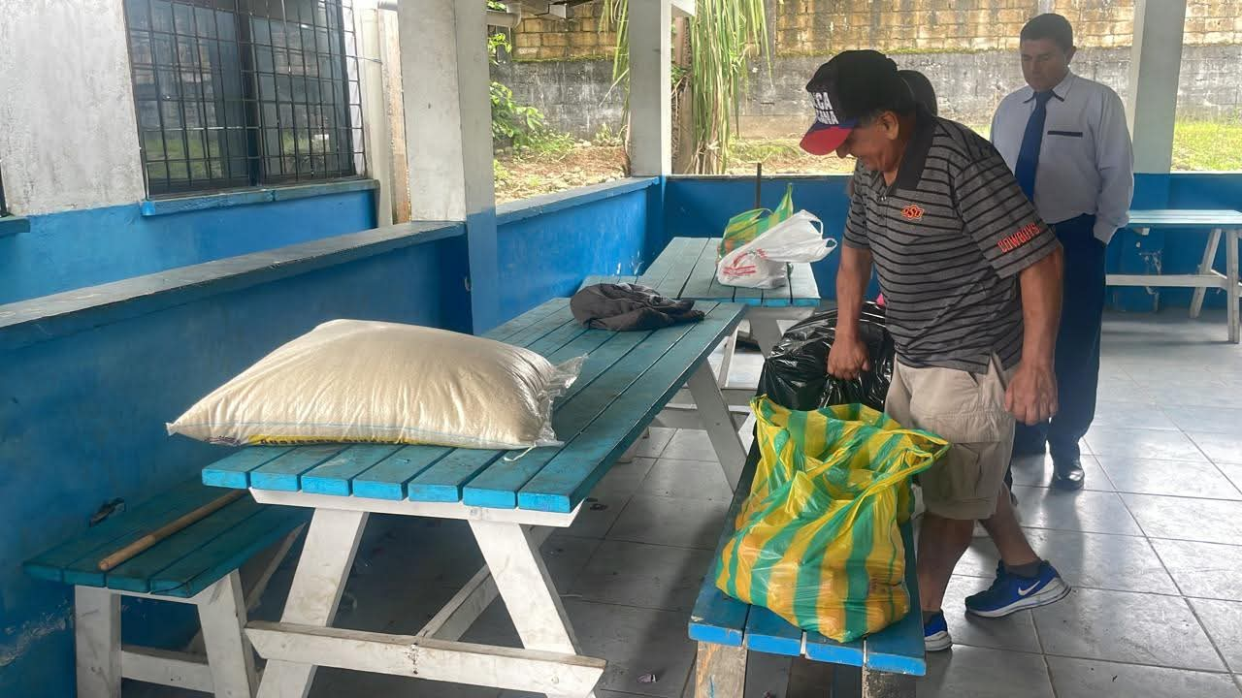

ADQUISICIÓN DE RACIONES ALIMENTICIAS CON VÍVERES DE PRIMERA NECESIDAD PARA LOS ADULTOS MAYORES Y PERSONAS CON CAPACIDADES ESPECIALES DE LA PARROQUIA EL TRIUNFO, CANTÓN Y PROVINCIA DE PASTAZA, ejecutado con un monto de $ 14,766.00 no incluye IVA.
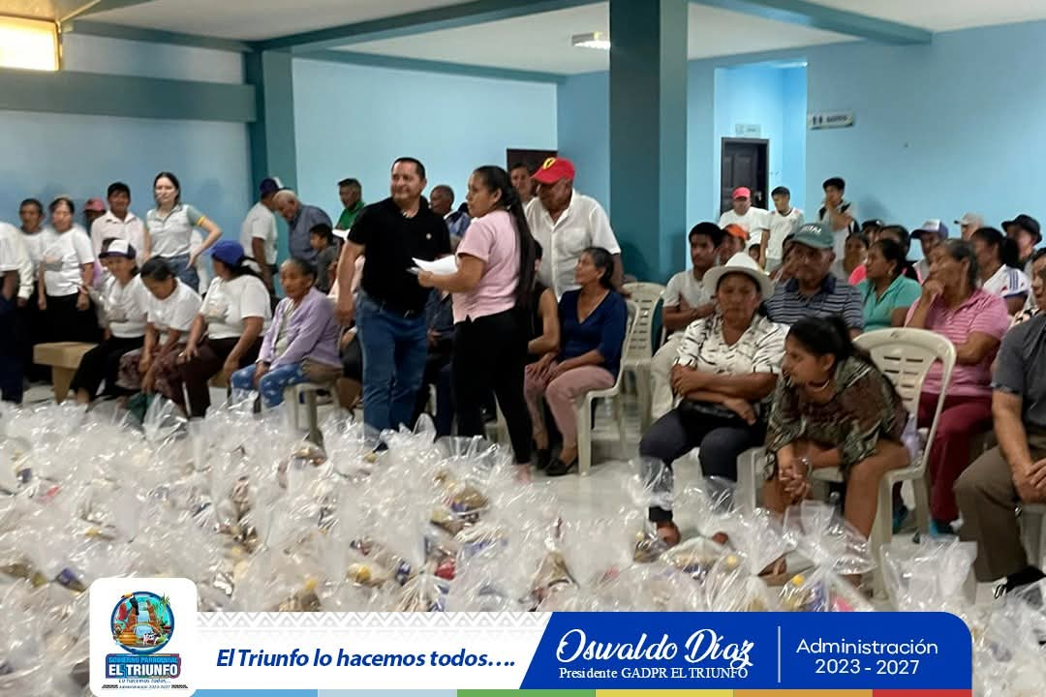

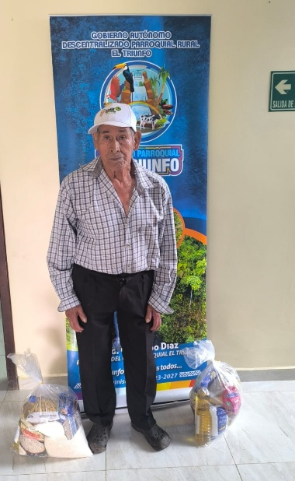
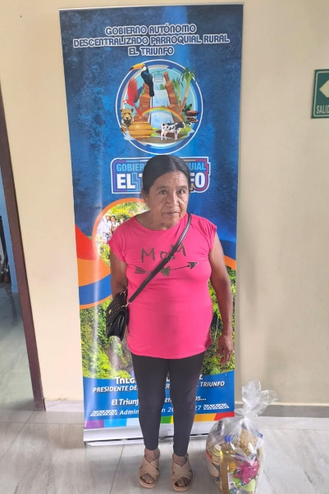
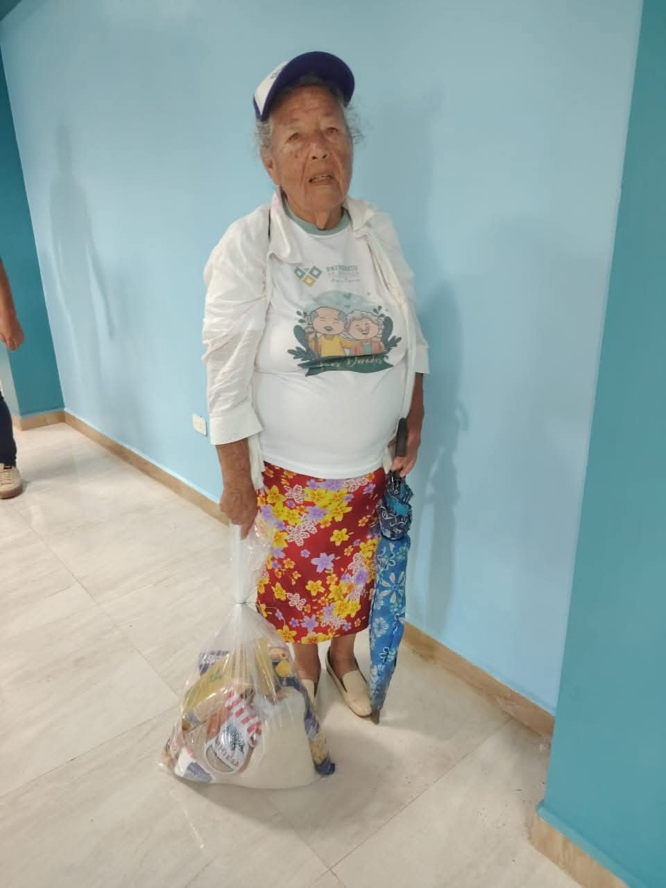

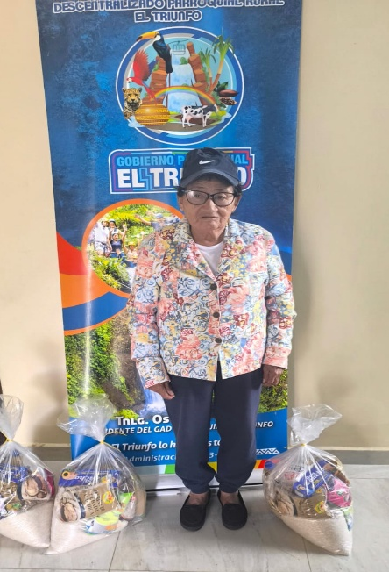
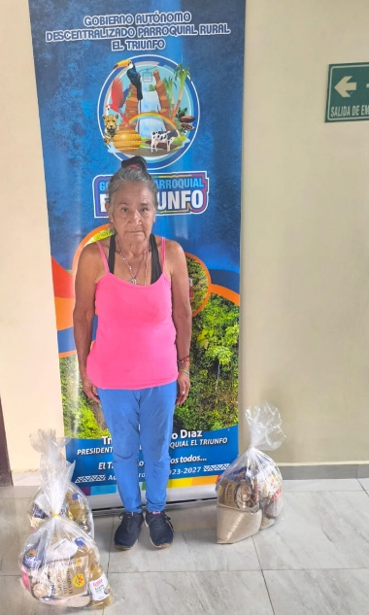
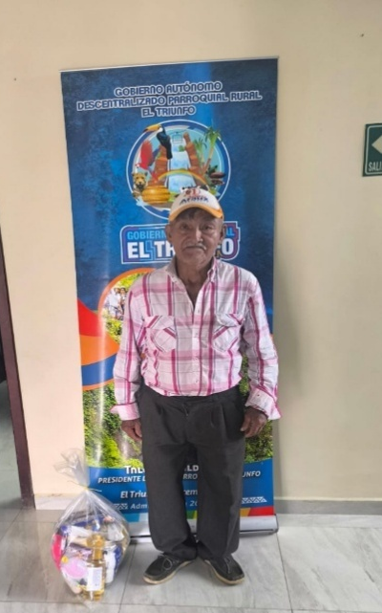

SERVICIO DE ALIMENTACIÓN MEDIANTE EL CONVENIO INTERINSTITUCIONAL ENTRE EL PATRONATO PROVINCIAL DE PASTAZA AÑOS DORADOS “CORAZONES ALEGRES” Y EL GADPR EL TRIUNFO, PARROQUIA EL TRIUNFO, CANTÓN Y PROVINCIA DE PASTAZA. $4.597,50
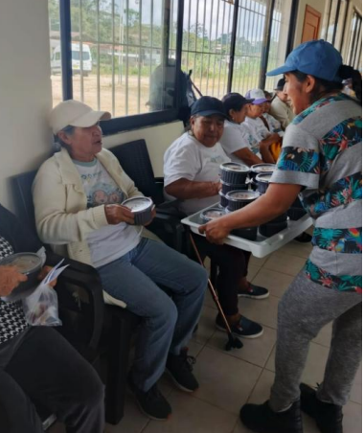
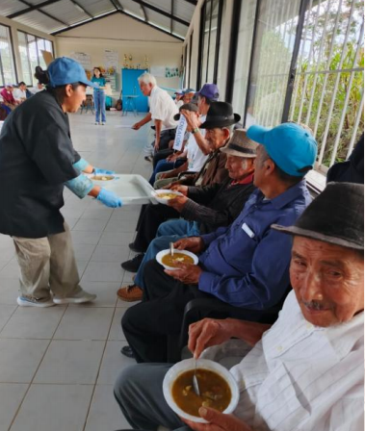

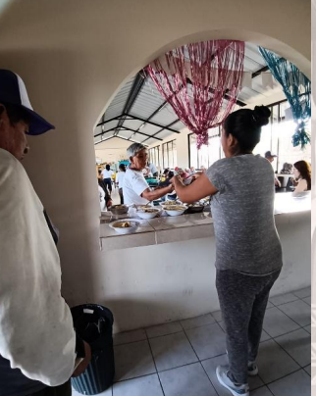
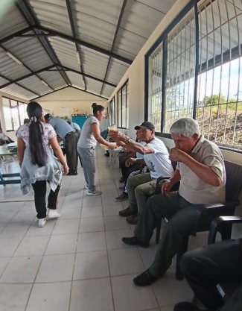

En el ámbito de obras públicas y apoyo comunitario, se contempló el mantenimiento de bienes públicos, la atención de infraestructura comunitaria, el mejoramiento de espacios comunales y acciones de apoyo a las comunidades.
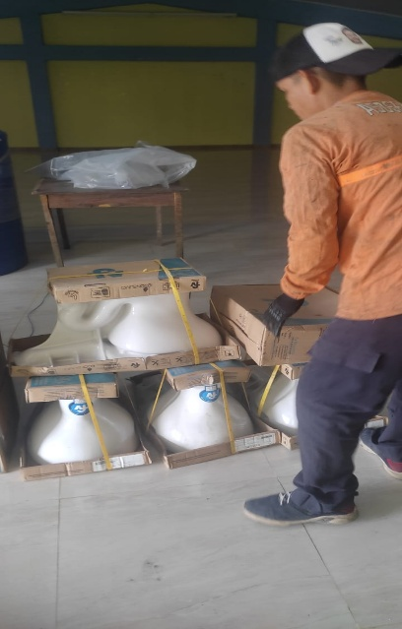
ADQUISICIÓN DE MATERIALES Y HERRAMIENTAS DE FERRETERÍA Y AGREGADOS PÉTREOS PARA LA REPARACIÓN Y RESTAURACIÓN DE INFRAESTRUCTURAS COMUNALES DE SECTORES, COLONIAS Y LA CABECERA PARROQUIAL DE LA PARROQUIA EL TRIUNFO, CANTÓN Y PROVINCIA DE PASTAZA, ejecutado con un monto de $ 7.167.00 incluido IVA.
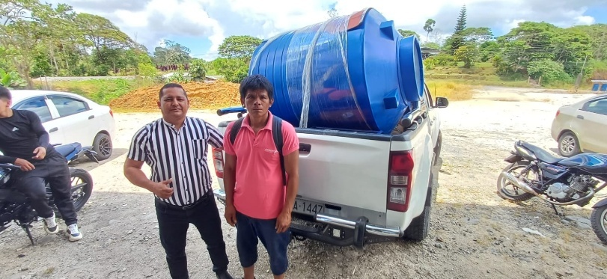

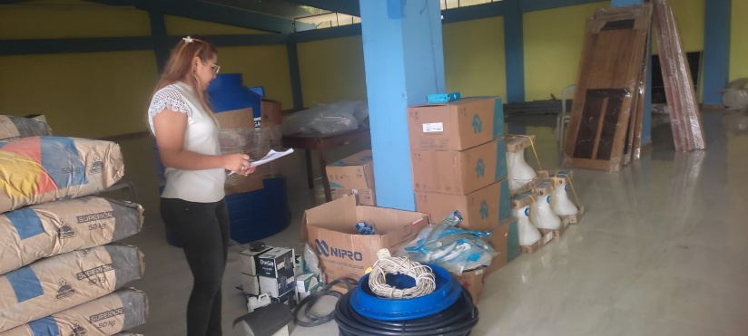

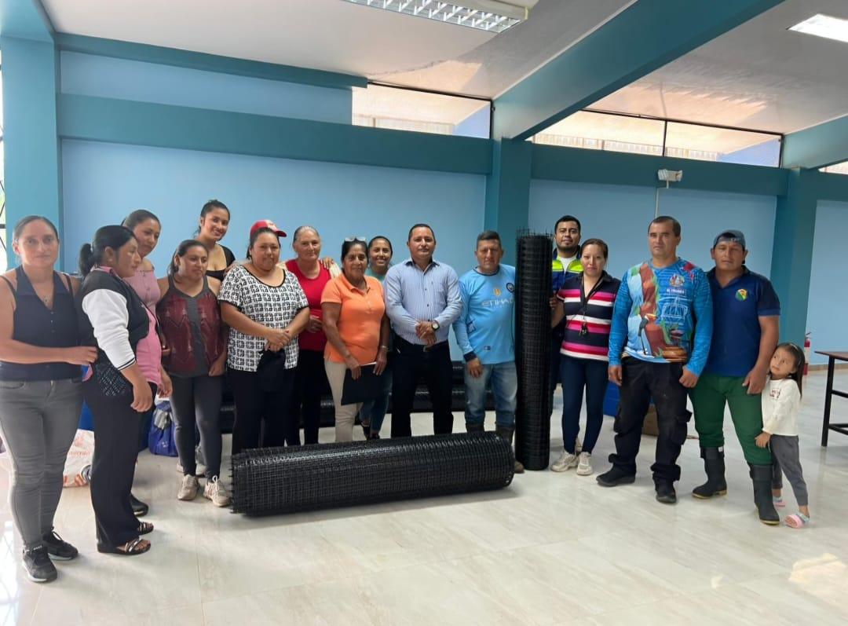

ADQUISICIÓN DE PINTURAS, MATERIALES Y ACCESORIOS PARA EL MEJORAMIENTO DE LOS ESPACIOS PÚBLICOS, TURISTICOS, CASAS COMUNALES Y PARADAS DE LA COMUNIDADES, BARRIOS Y COLONIAS QUE PERTENECEN A LA PARROQUIA EL TRIUNFO, CANTÓN Y PROVINCIA DE PASTAZA ejecutado con un valor de $2,806.65 incluido iva
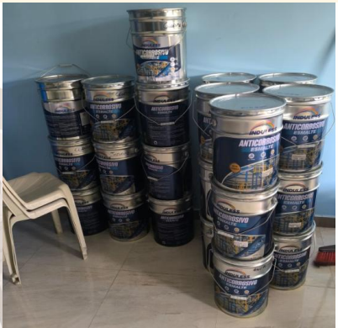
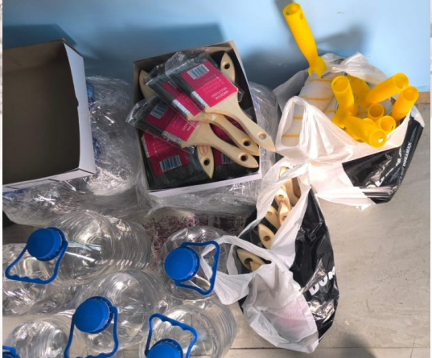

FORTALECIMIENTO AL RESCATE ANCESTRAL E IDENTIDAD CULTURAL Y REVALORIZACIÓN DE LAS ACTIVIDADES AGRO PRODUCTIVAS, GANADERA, ARTÍSTICAS, CULTURALES Y DEPORTIVAS DE LA PARROQUIA EL TRIUNFO PARA EL AÑO 2025. Ejecutado con un monto de $25,000 sin IVA
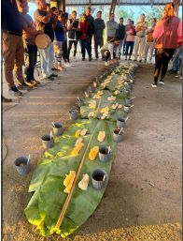
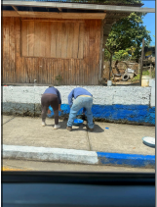
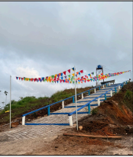

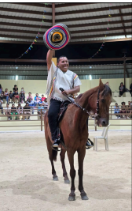
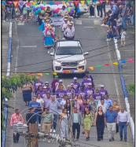
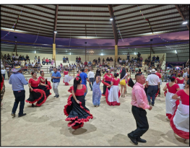

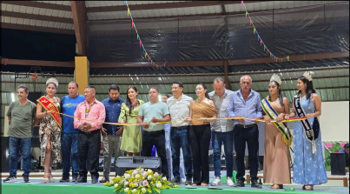
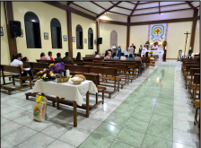

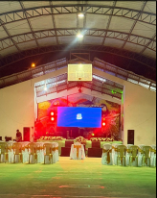
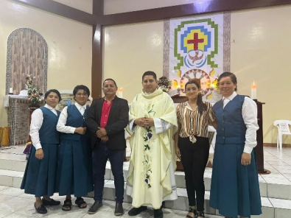
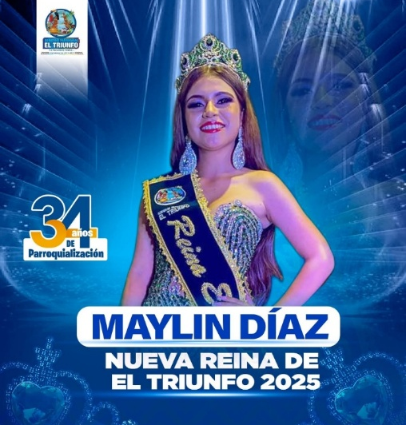

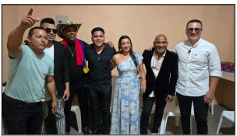

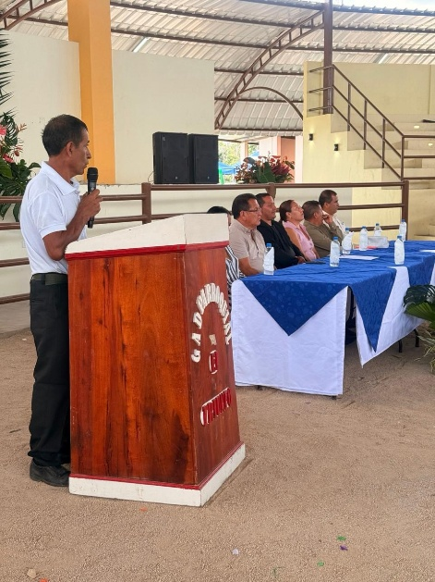
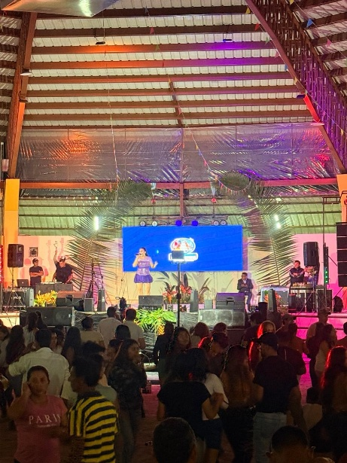
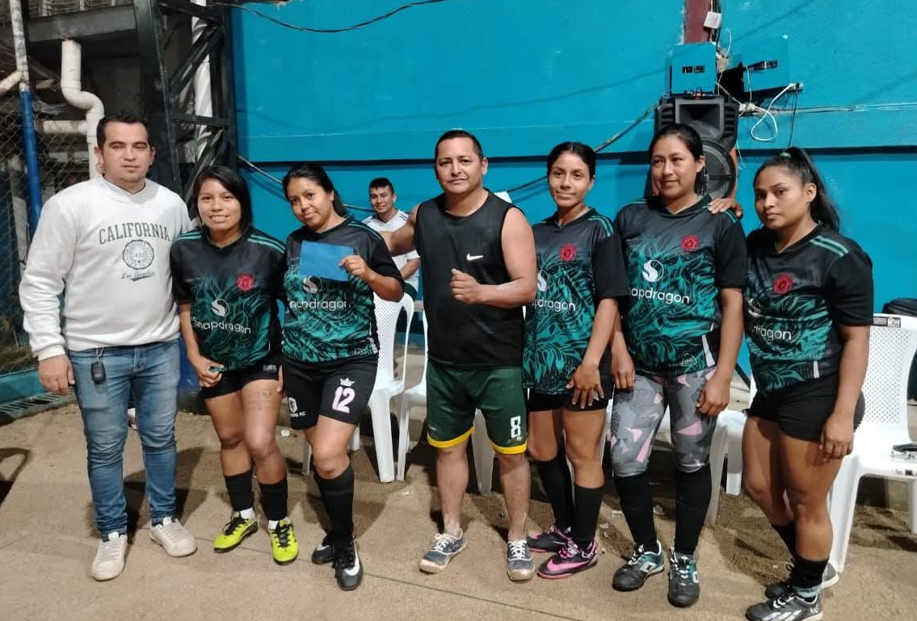

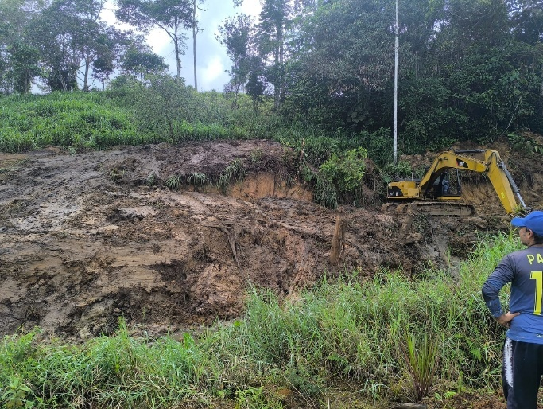
DESBANQUE, APERTURA Y AFIRMADO DE LAS VÍAS EN LAS COMUNIDADES CONDOR MIRADOR, MIRADOR DE VILLANO, TENE, SAN VICENTE DE VILLANO, LA FLORIDA DE LA PARROQUIA EL TRIUNFO, CANTÓN Y PROVINCIA DE PASTAZA $30,000

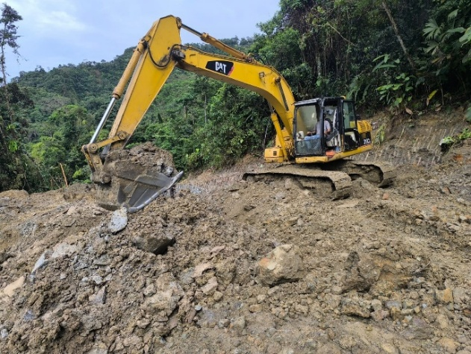
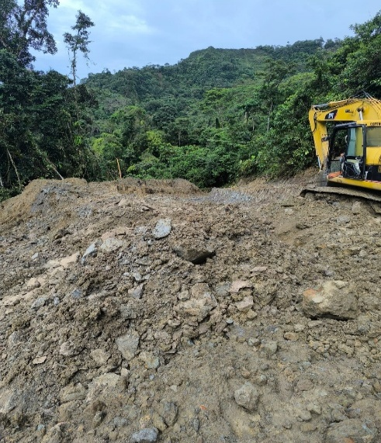
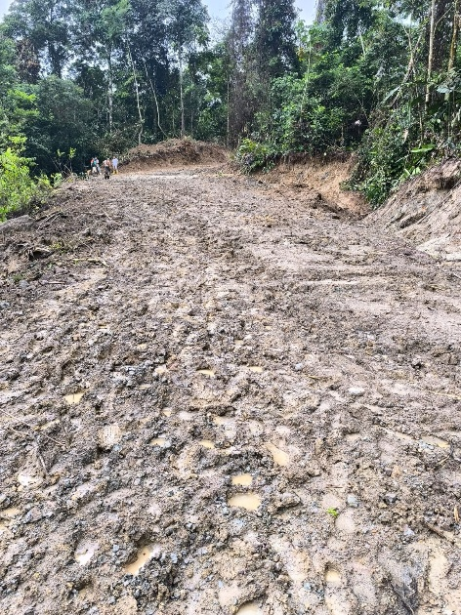

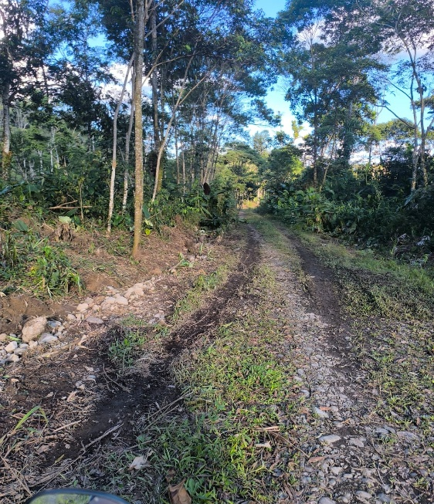
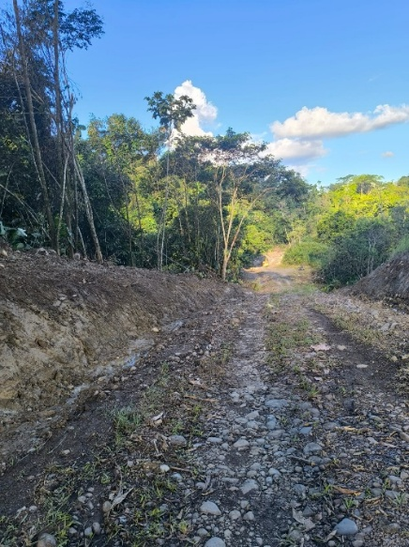
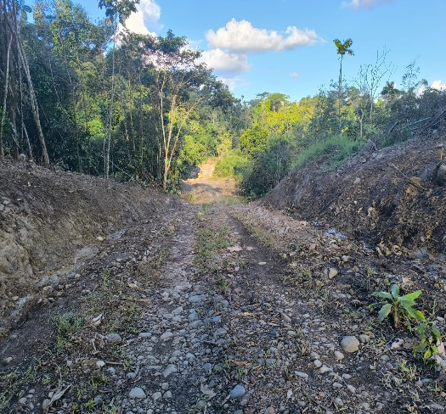

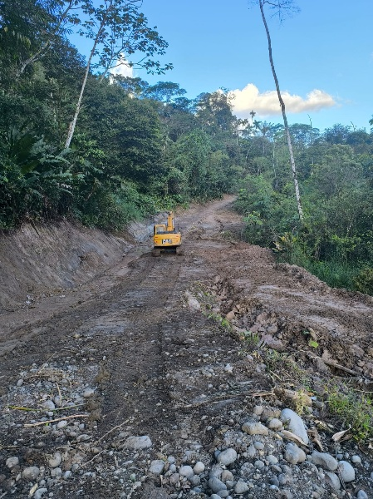
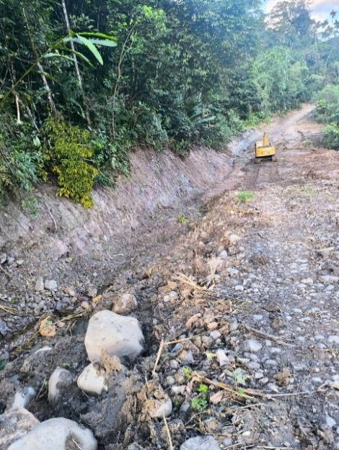

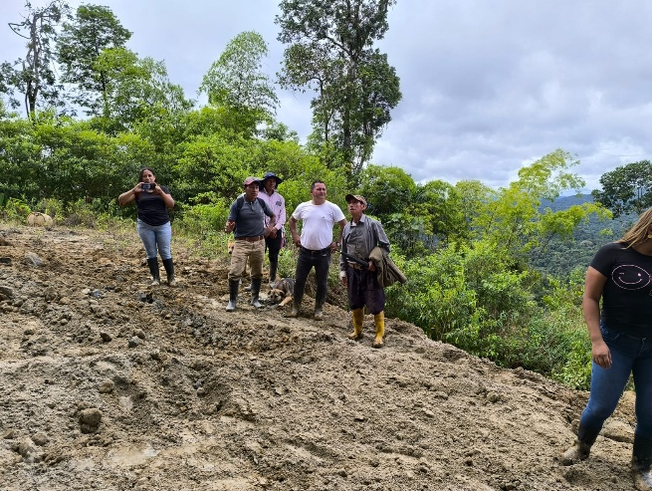
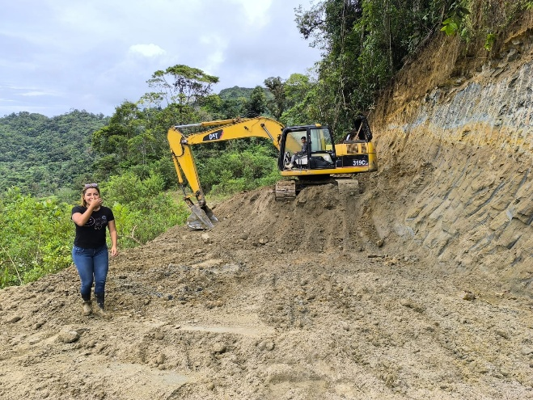
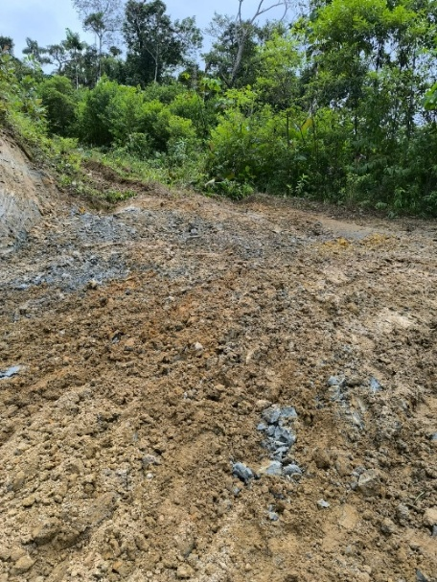
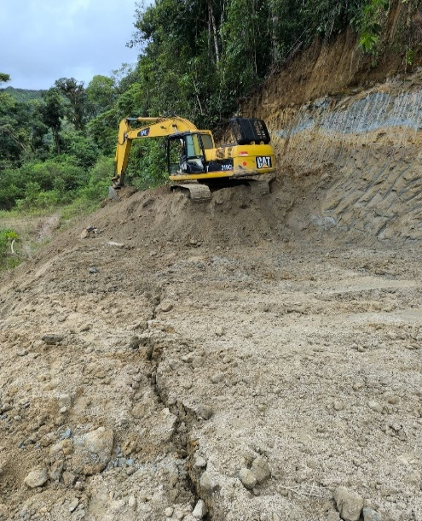
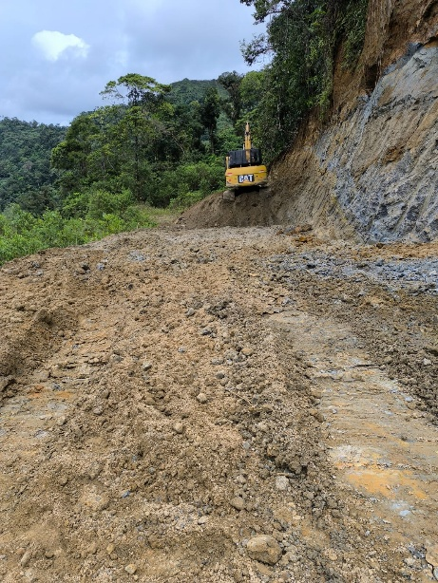

REPARACIÓN DE LA VEREDA DE USO PEATONAL DE LA CALLE SANTA DE LA PARROQUIA EL TRIUNFO, CANTON Y PROVINCIA DE PASTAZA con un valor ejecutado de $ 6,460.64
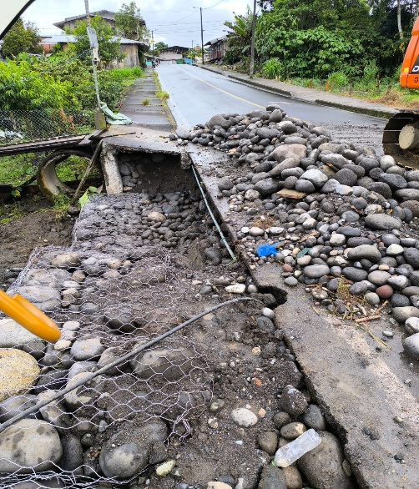
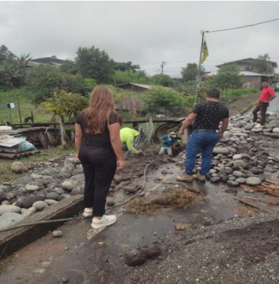

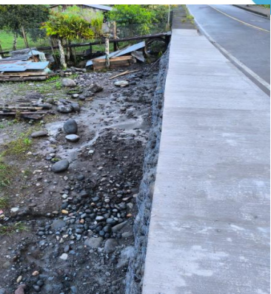
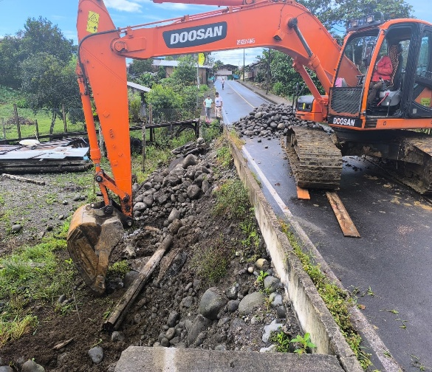
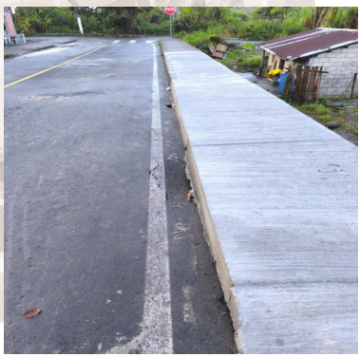

SERVICIO DE ALQUILER DE MAQUINARIA PESADA PARA TRABAJOS DE EXCAVACIÓN, DESALOJO, AMPLIACIÓN DE VÍAS, RECONFORMACIÓN Y LIMPIEZA DE CUNETAS DE LAS COMUNIDADES KURIPAKCHA, ESFUERZO 2, BARRANQUILLA Y EL SECTOR DE LA FERIA GANADERA PERTENECIENTES A LA PARROQUIA EL TRIUNFO, CANTÓN Y PROVINCIA DE PASTAZA. Ejecutado con un monto de $9,200
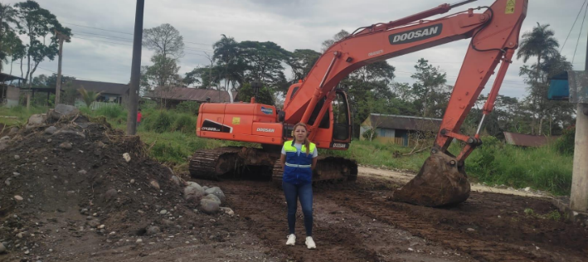
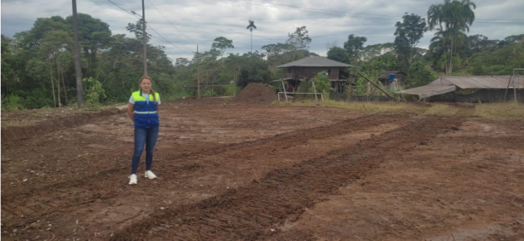
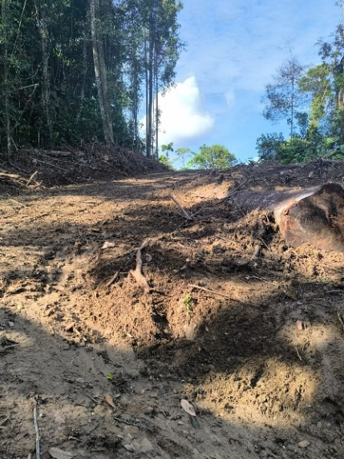
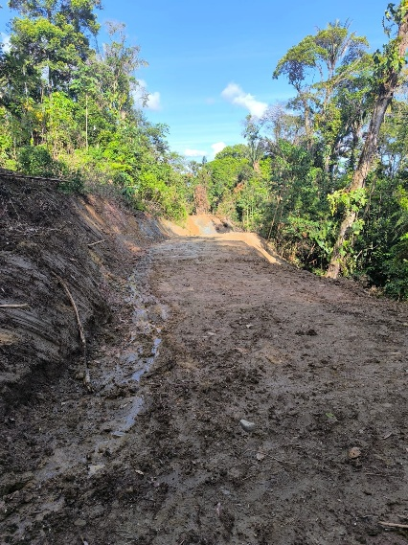

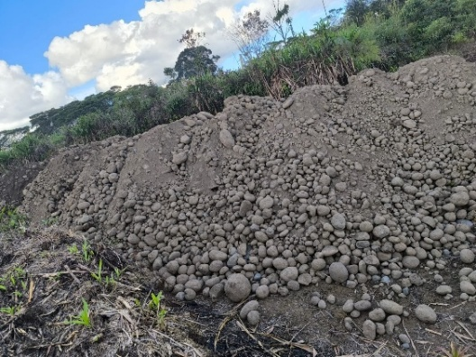
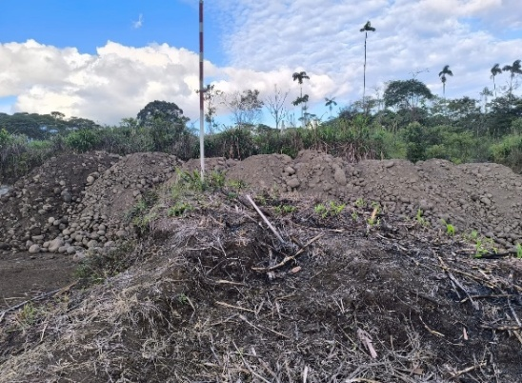
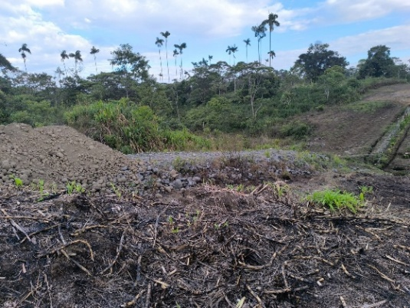
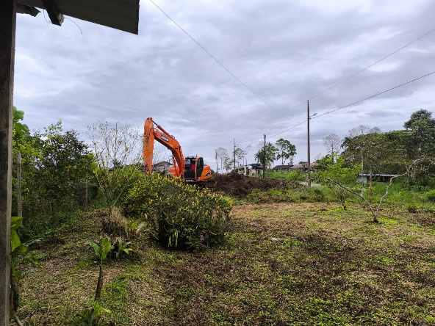
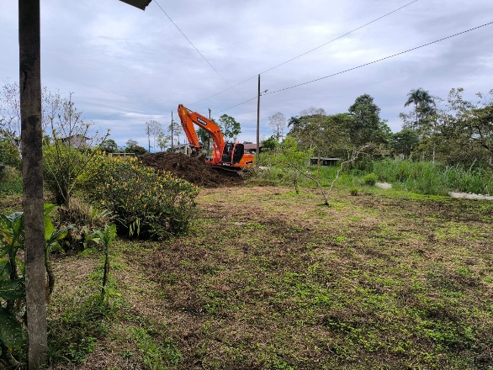

MANTENIMIENTO DE LA CASA COMUNAL EN LA COMUNIDAD KURIPAKCHA, KM. 40 VIA LIBERTAD-ARBOLITOS-KURIPAKCHA, PERTENECIENTE A LA PARROQUIA EL TRIUNFO, CANTON Y PROVINCIA DE PASTAZA, $5.997,00.
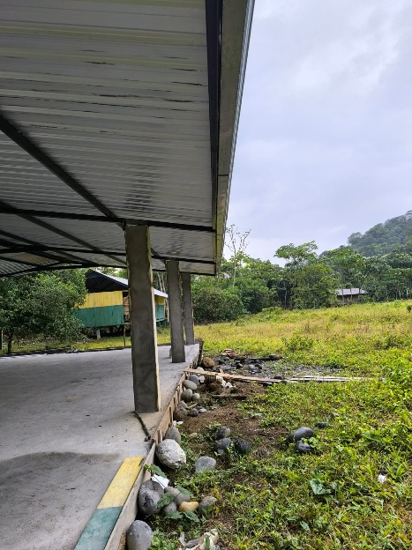
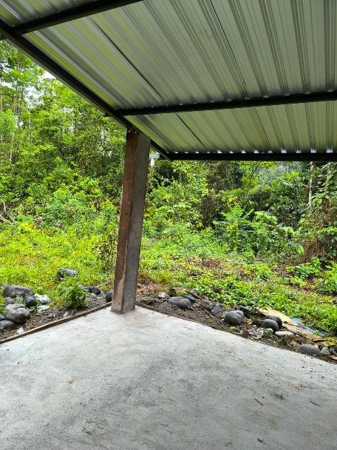
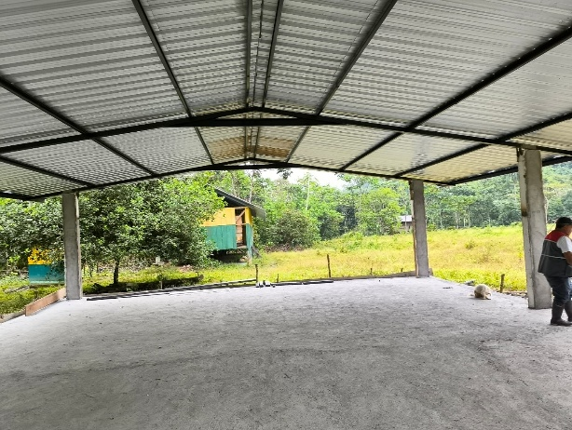

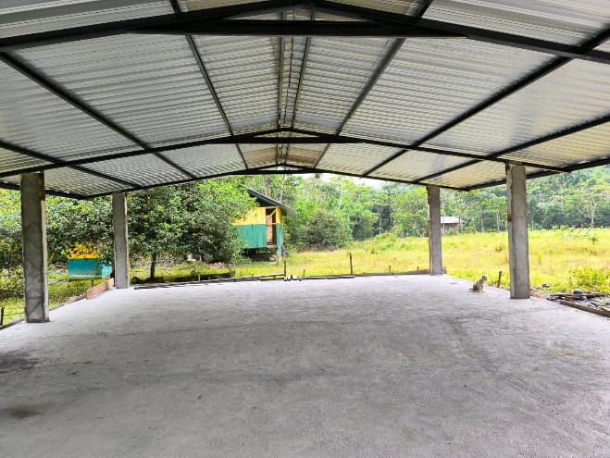
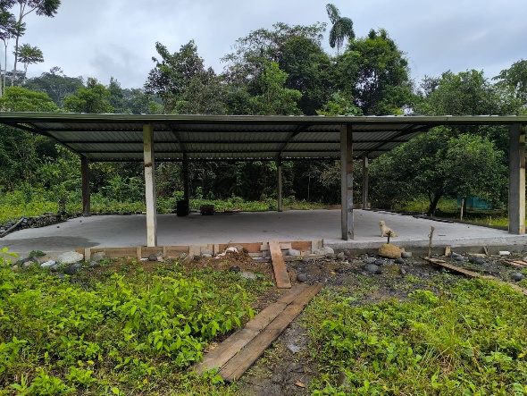

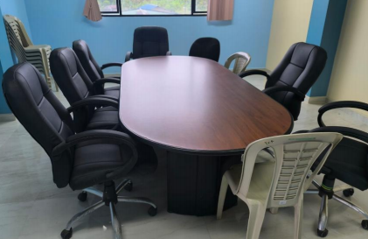
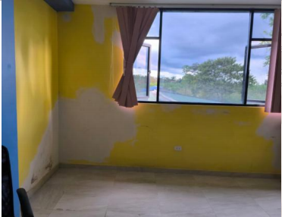
MANTENIMIENTO DE LA INFRAESTRUCTURA EXTERIOR E INTERIOR DEL EDIFICIO DEL GADPR EL TRIUNFO CANTÓN Y PROVINCIA DE PASTAZA, ejecutado con un monto de $ 6,036.05

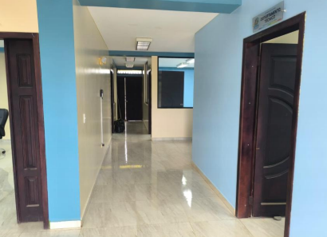
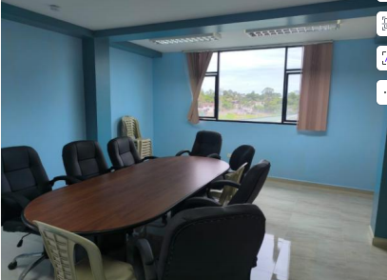

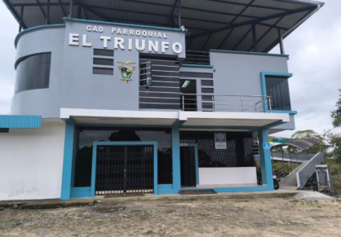
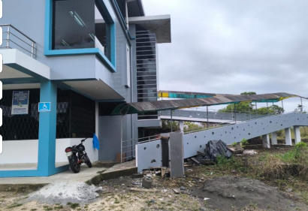

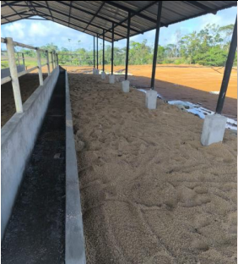
RESTAURACIÓN Y REPARACIÓN DE LA INFRAESTRUCTURA DE LOS ESTABLOS DE LA FERIA GANADERA DE LA PARROQUIA EL TRIUNFO, CANTÓN Y PROVINCIA DE PASTAZA, ejecutado con monto de $6.567,73
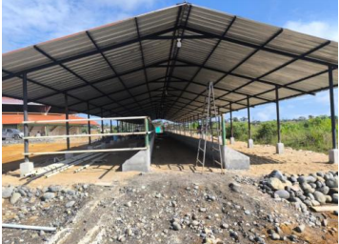

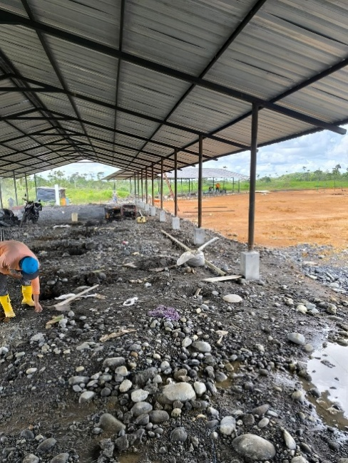
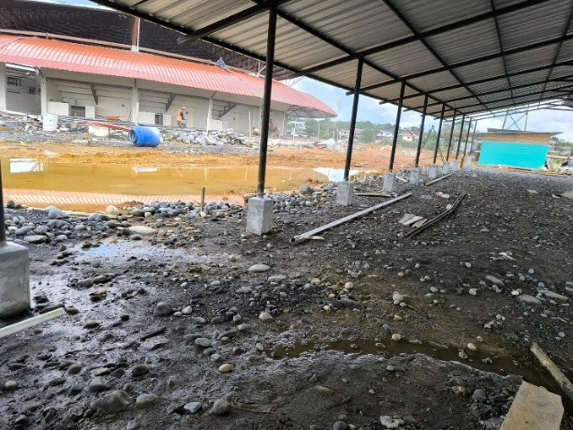

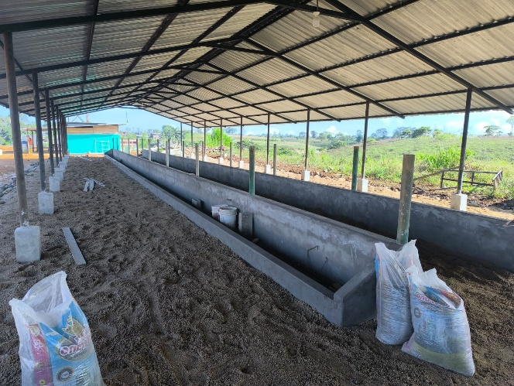

En el ámbito productivo, se ejecutaron acciones de fortalecimiento comunitario mediante entrega de pollos, mallas, tanques plásticos, plantas, abono y apoyo agroproductivo en comunidades como Santa Fe, Cabecera Parroquial, Santo Domingo, Curipaccha, Pedregal, Oasis, Barranquilla, Bolívar e Independencia.
FORTALECIMIENTO DE LA PRODUCCION DE ESPECIES MENORES, MEDIANTE LA ADQUISICION DE PIE DE CRIA DE CUYES, INSUMOS Y MATERIALES DE FERRETERIA PARA LA PARROQUIA EL TRIUNFO, CANTÓN Y PROVINCIA DE PASTAZA, ejecutado por el monto de 9,798.00 sin incluir IVA.
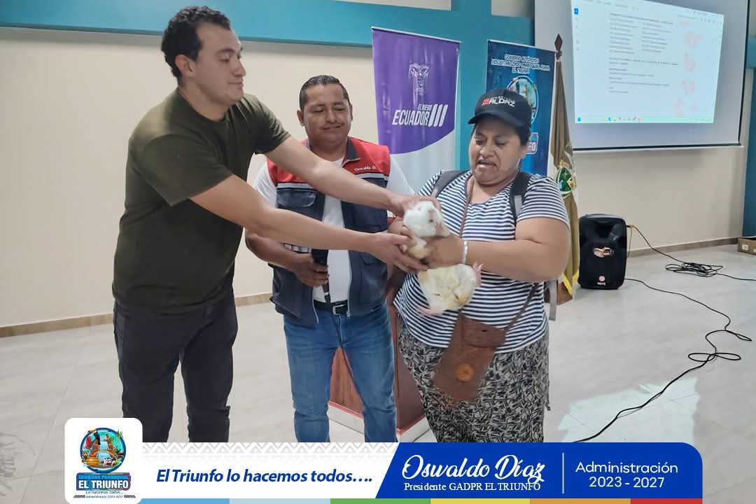
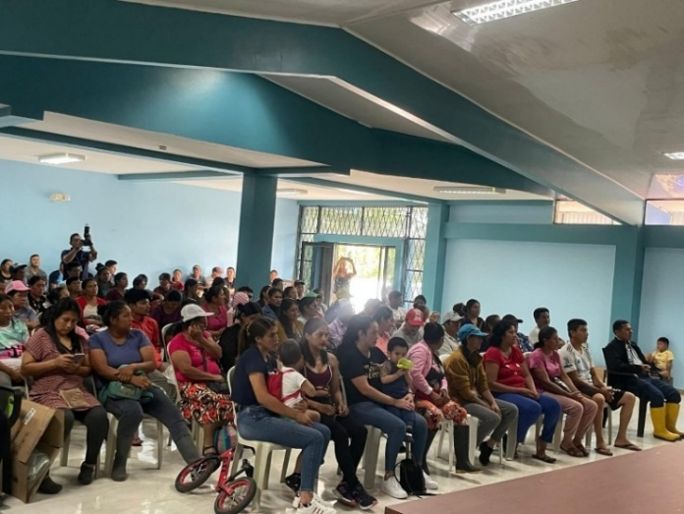

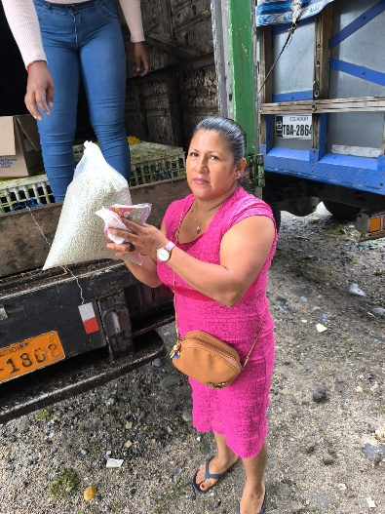
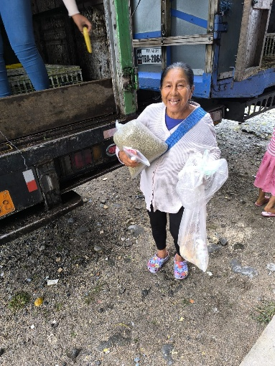
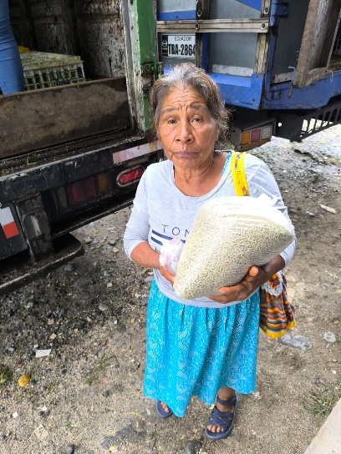

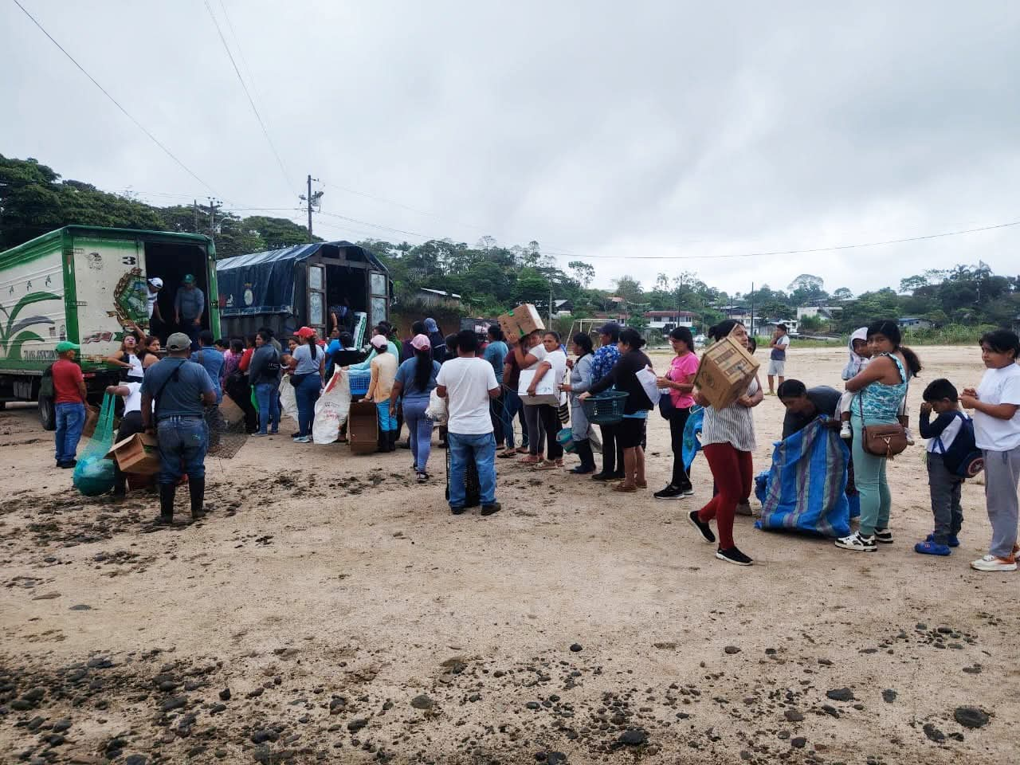

FORTALECIMIENTO A LA CADENA PRODUCTIVA AVÍCOLA Y LA ADQUISICIÓN DE INSUMOS PARA SU CRIANZA DE LA PARROQUIA EL TRIUNFO, CANTÓN Y PROVINCIA DE PASTAZA, con un monto ejecutado de $ 8,004.00
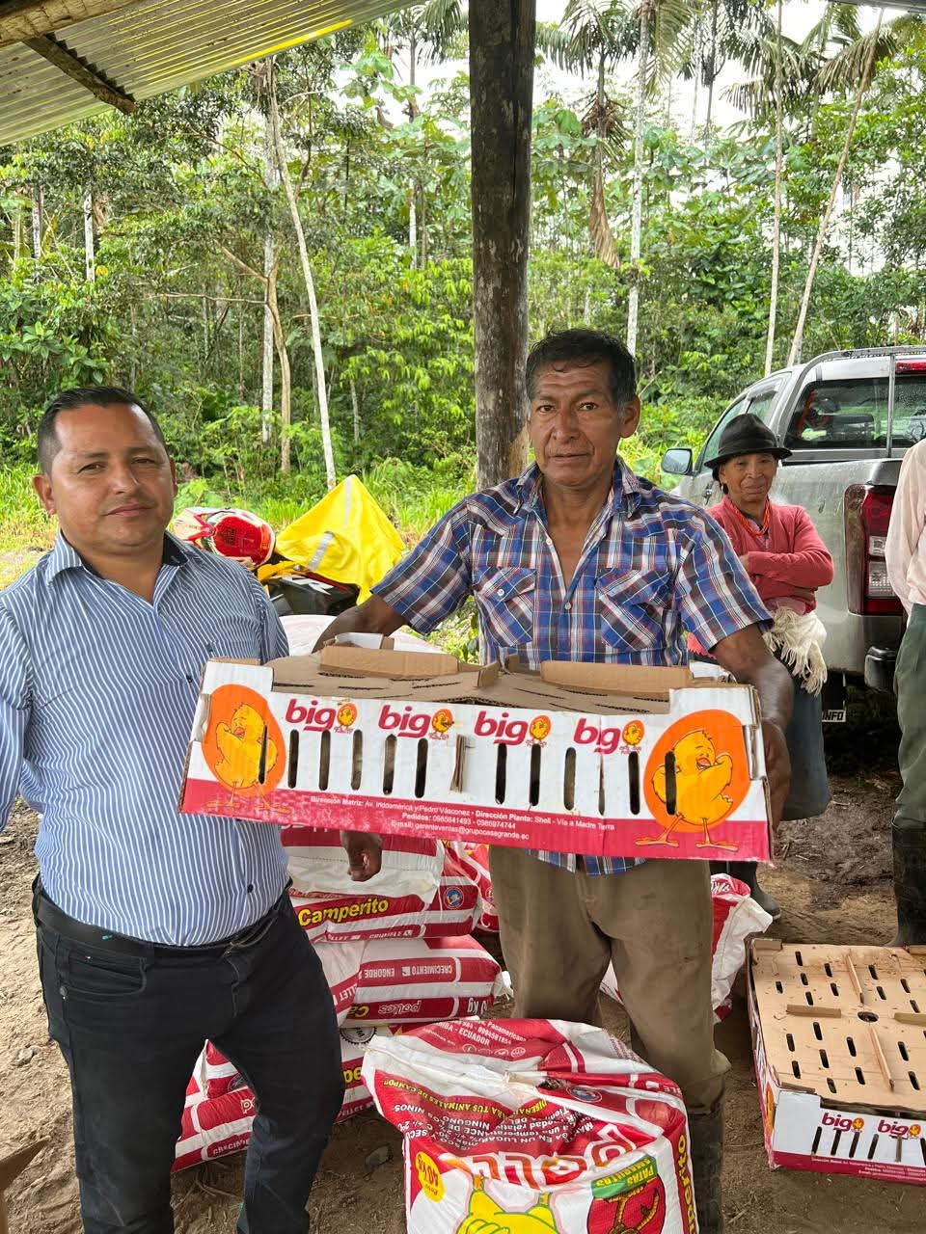
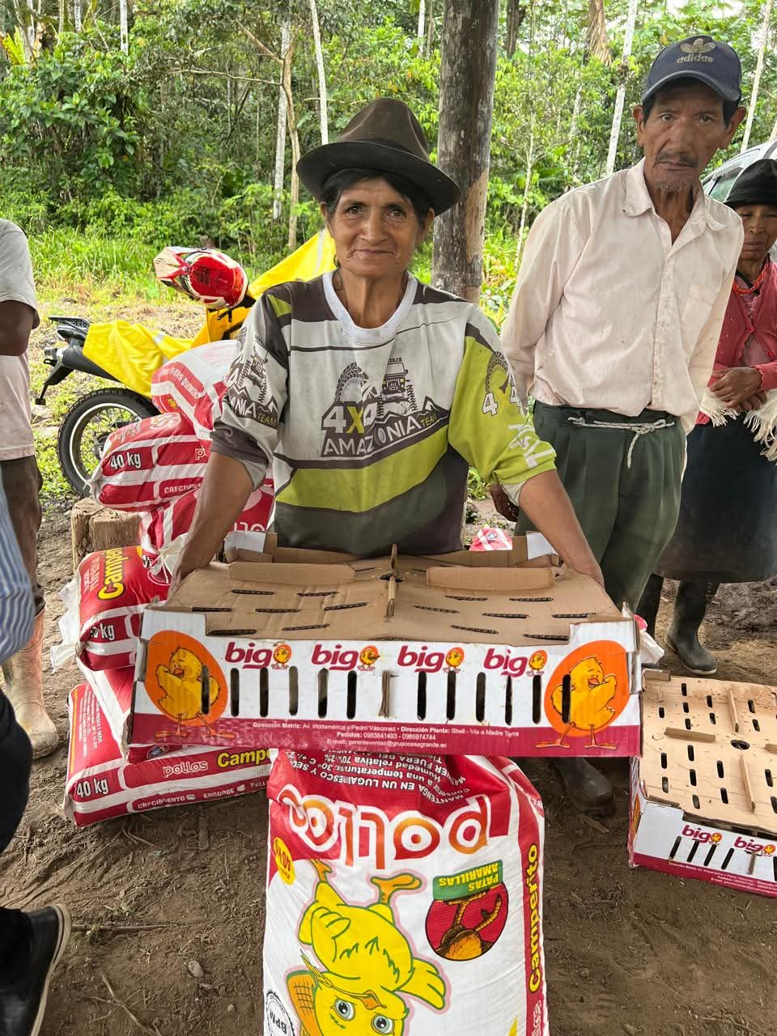

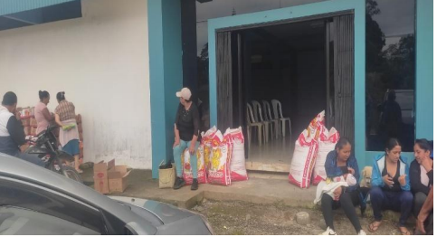
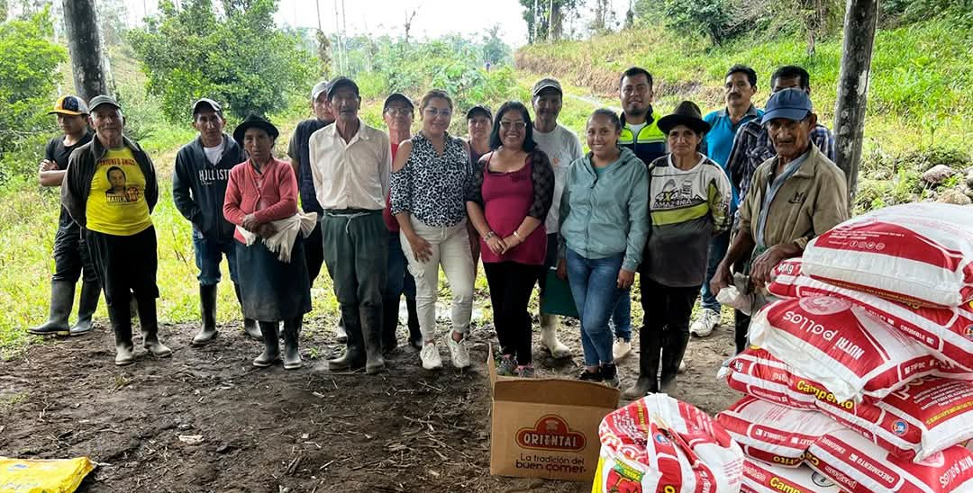

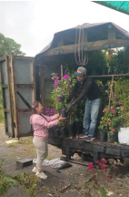
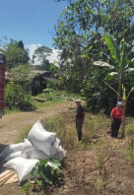
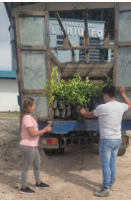
FORTALECIMIENTO DEL SECTOR AGRÍCOLA MEDIANTE LAADQUISICIÓN DE ABONO (POLLINAZA), PLANTAS CÍTRICAS, FRUTALES TROPICALES, ORNAMENTALES Y KITS DE PODA PARA LASCOLONIAS Y COMUNIDADES DE LA PARROQUIA EL TRIUNFO, CANTÓN Y PROVINCIA DE PASTAZA, con un monto ejecutado de $ 18,160.00.

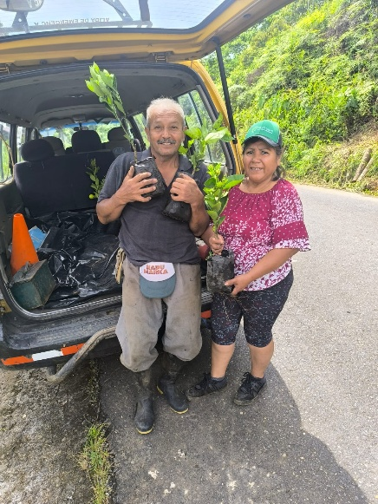
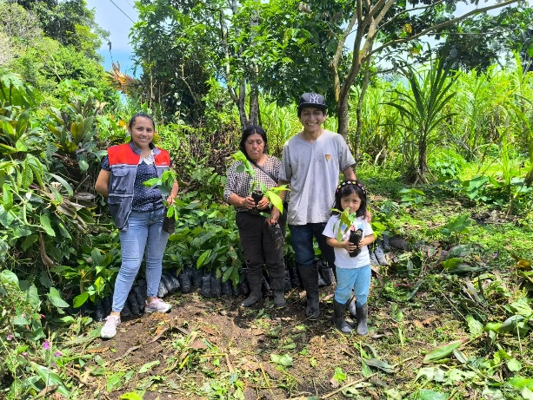

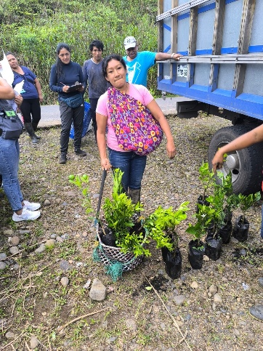
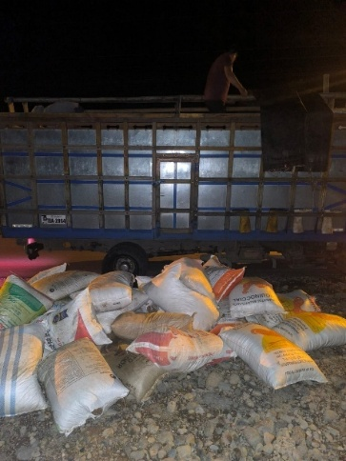
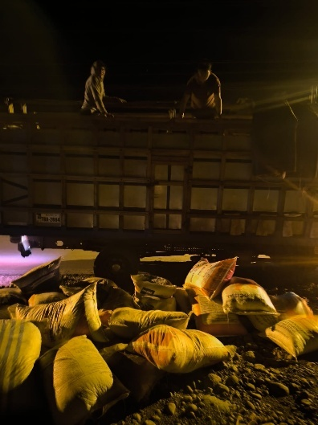

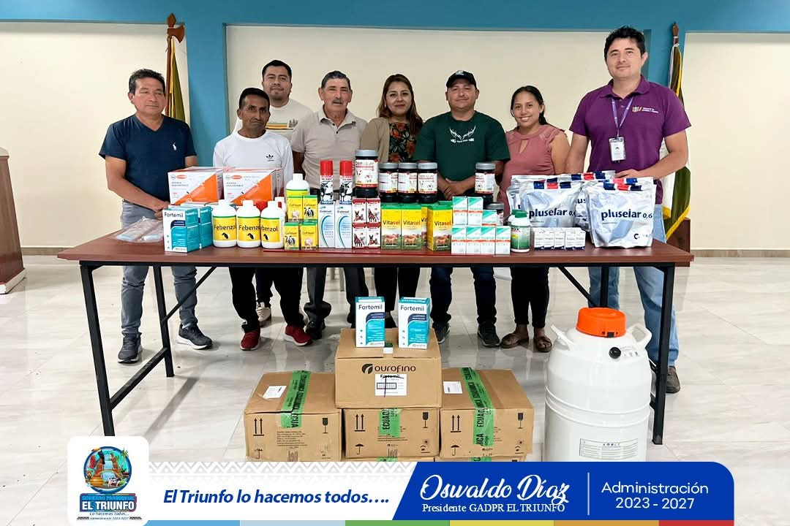
ADQUISICION DE INSUMOS VETERINARIOS PARA FORTALECER LA PRODUCCION Y REPRODUCCION GANADERA DE LA PARROQUIA EL TRIUNFO, CANTON Y PROVINCIA DE PASTAZA ejecutado con un valor de $9,774.86.

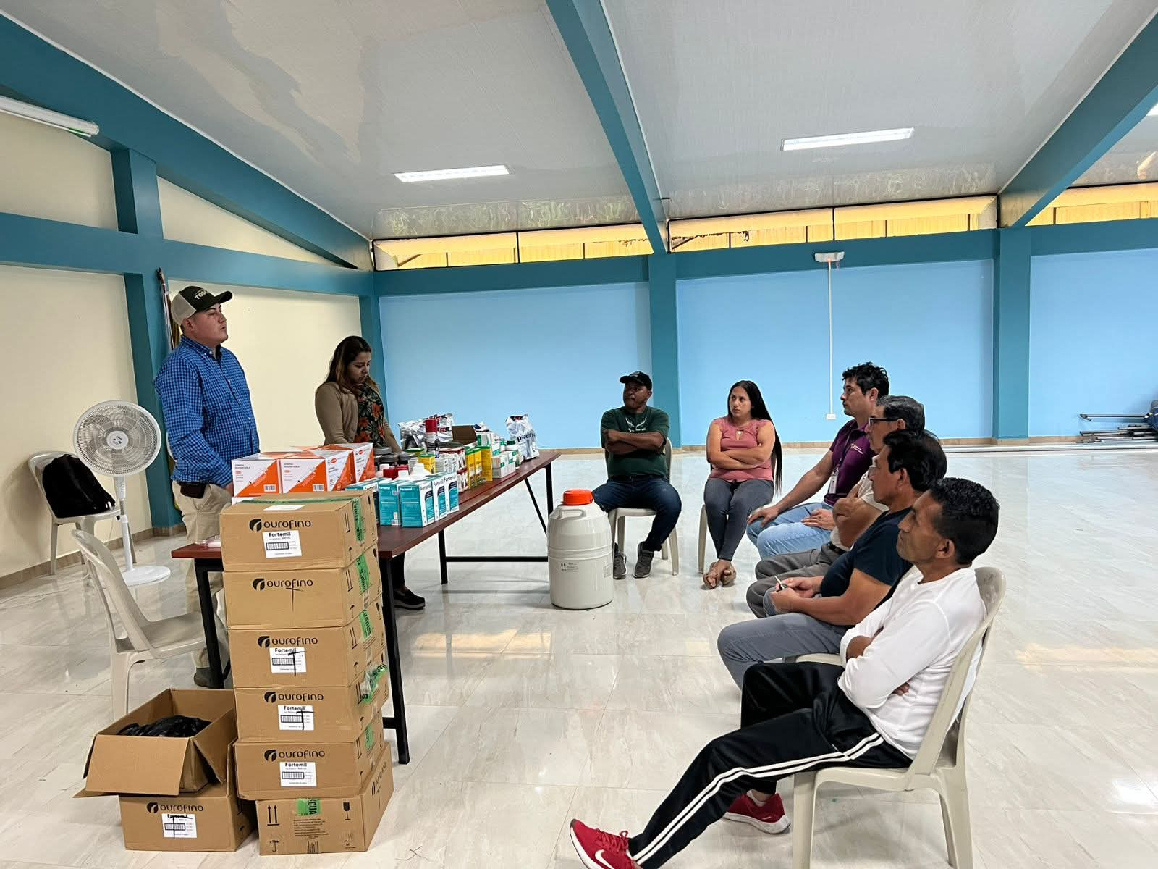

FORTALECIMIENTO PRODUCTIVO AGROPECUARIO MEDIANTE LA ADQUISICIÓN DE UN TANQUE DE NITROGENO DE 20 KG INCLUIDO LOS RECARGUES PARA SEIS MESES PARA LA PARROQUIA EL TRIUNFO, CANTÓN Y PROVINCIA DE PASTAZA. Con un valor ejecutado de $1.306,35.

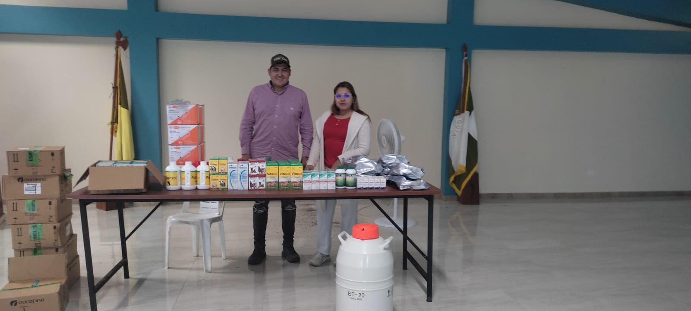

En el ámbito turístico, se fortaleció el Complejo Turístico Cascadas y Tarabita El Triunfo, incluyendo personal de apoyo, energía eléctrica, repuestos y mantenimiento.
ADQUISICIÓN DE EQUIPOS, REPUESTOS Y ACCESORIOS COMO IMPLEMENTOS DE SEGURIDAD PARA ACTIVIDADES DE CANYONING Y CANOTAJE DEL COMPLEJO TURÍSTICO CASCADA Y TARABITA EL TRIUNFO, CANTÓN Y PROVINCIA DE PASTAZA. ejecutado con un monto de $ 7,811.95 incluido IVA.
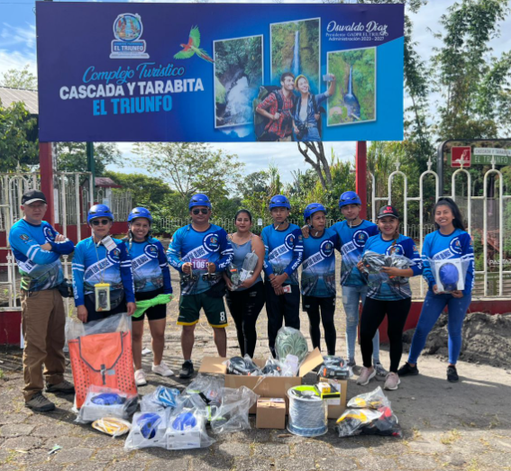
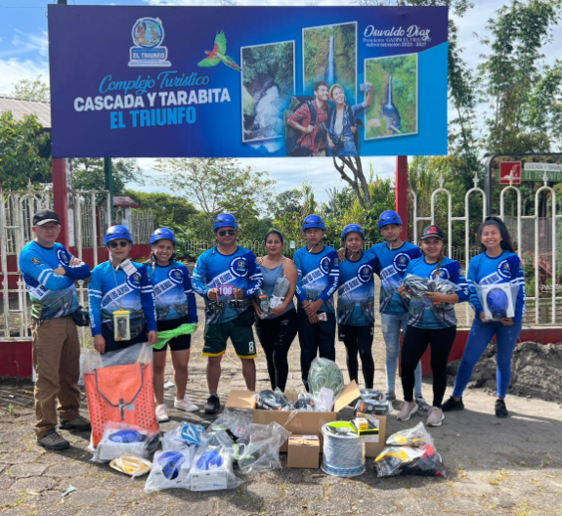

RESTAURACIÓN Y REPARACIÓN DE LA INFRAESTRUCTURA FÍSICA Y SENDEROS DEL COMPLEJO TURÍSTICO CASCADA Y TARABITA EL TRIUNFO, CANTÓN Y PROVINCIA DE PASTAZ, ejecutado con un monto de $ 7,621.98 incluido IVA.
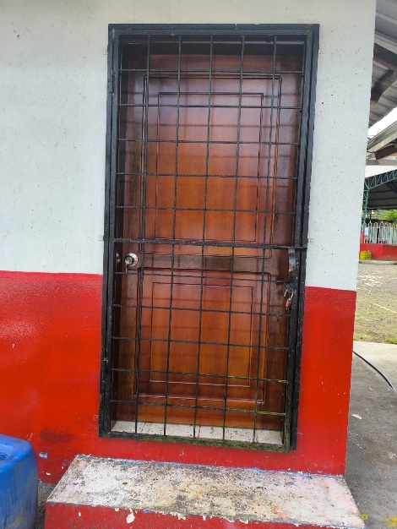
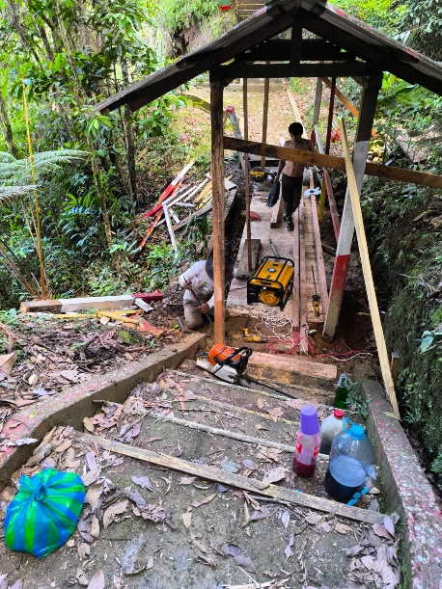
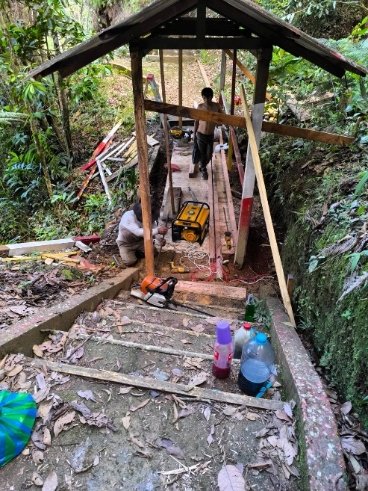

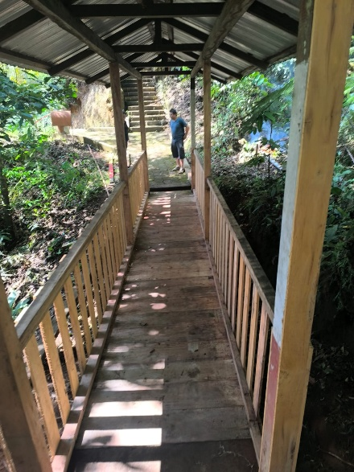
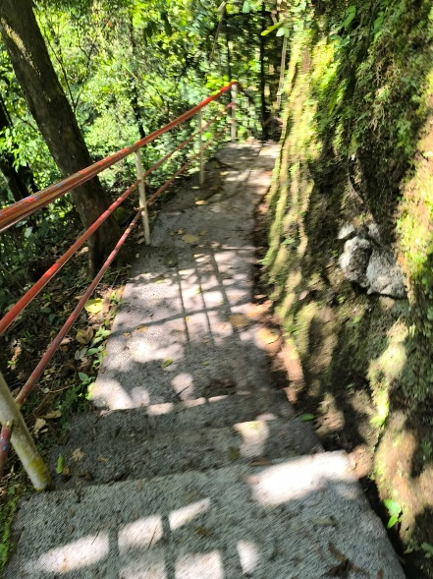
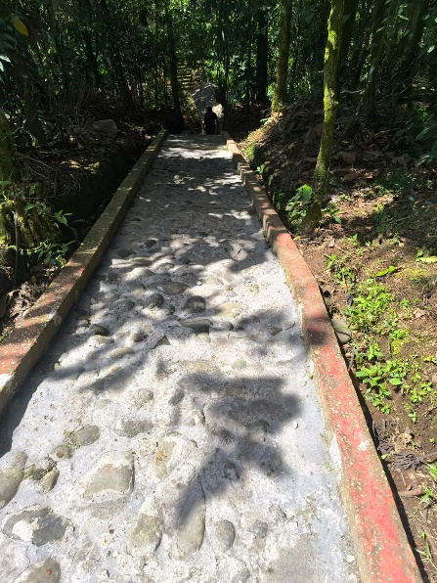

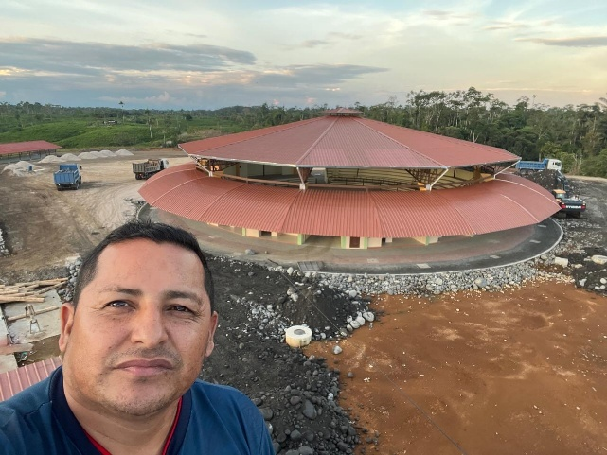
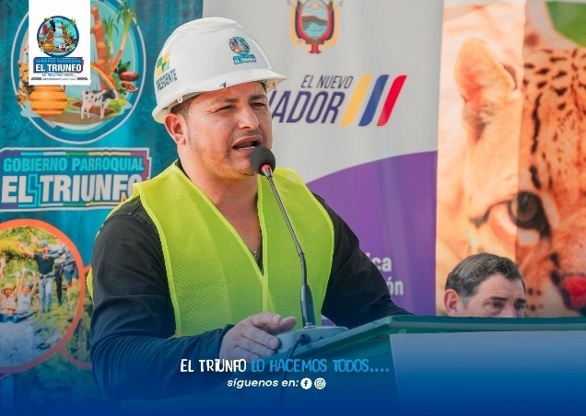
CONSTRUCCIÓN DE UN CENTRO DE EXPOSICIÓN GANADERA Y COMERCIALIZACIÓN DE PRODUCTOS DE LA ZONA PARA EL FOMENTO DE LA PRODUCCIÓN EN LA PARROQUIA RURAL EL TRIUNFO, CANTÓN PASTAZA PROVINCIA DE PASTAZA, ejecutado con un valor total de $653,231.83

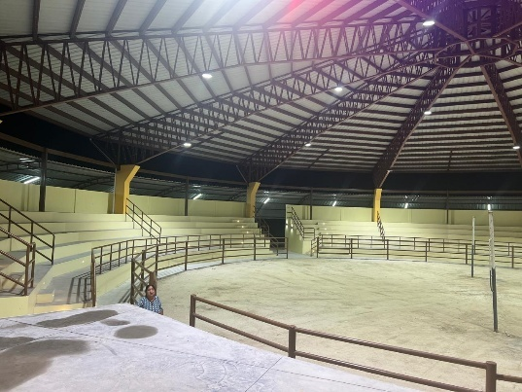
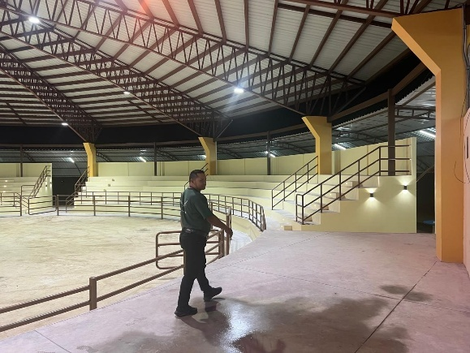

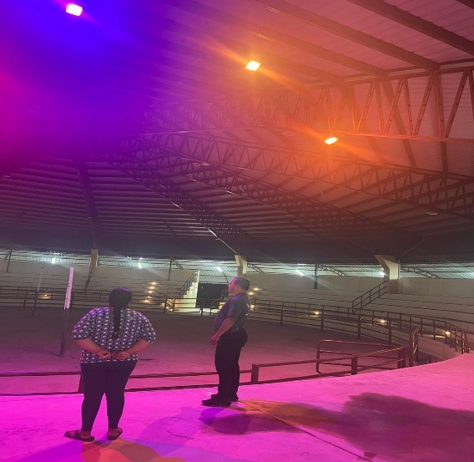

Inauguración y puesta en funcionamiento del Mirador Turístico del barrio Los Olivos
Durante el año 2025 se realizó la inauguración y entrega a la comunidad del Mirador ubicado en el barrio Los Olivos, obra ejecutada con recursos correspondientes al ejercicio fiscal 2024 y concluida para su uso público en el período 2025, fortaleciendo los espacios recreativos, turísticos y de integración comunitaria de la parroquia.
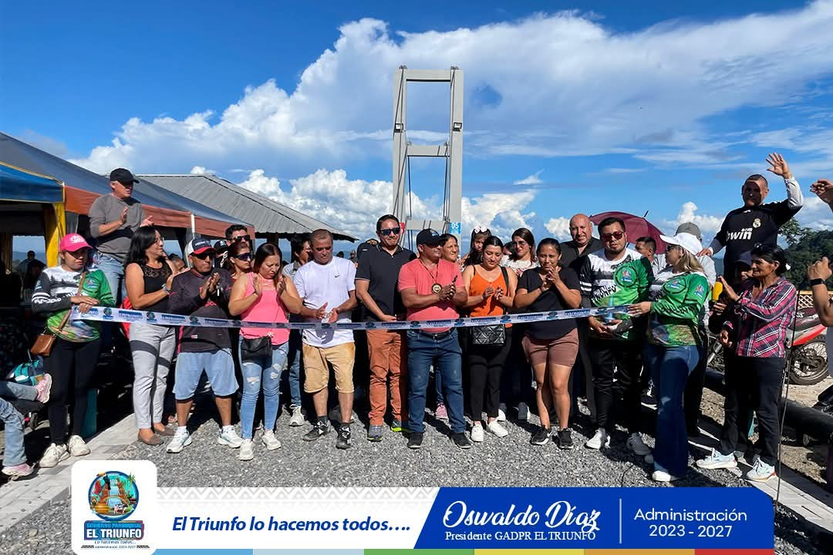
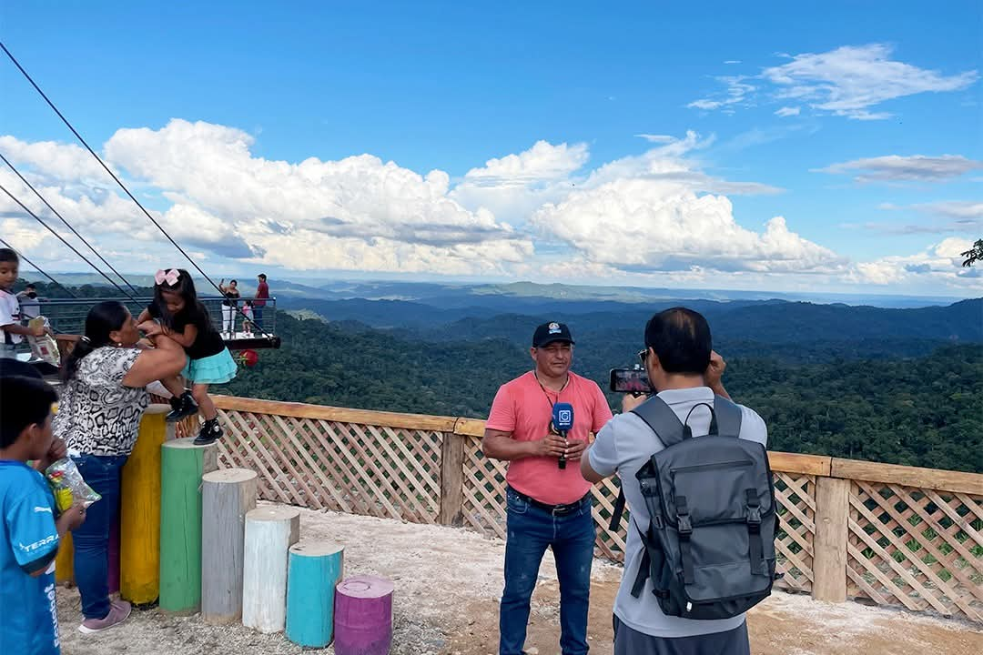

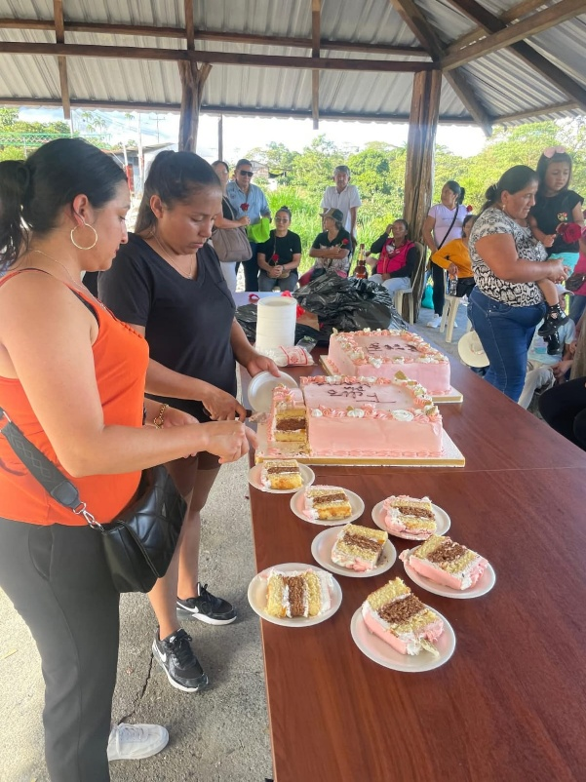
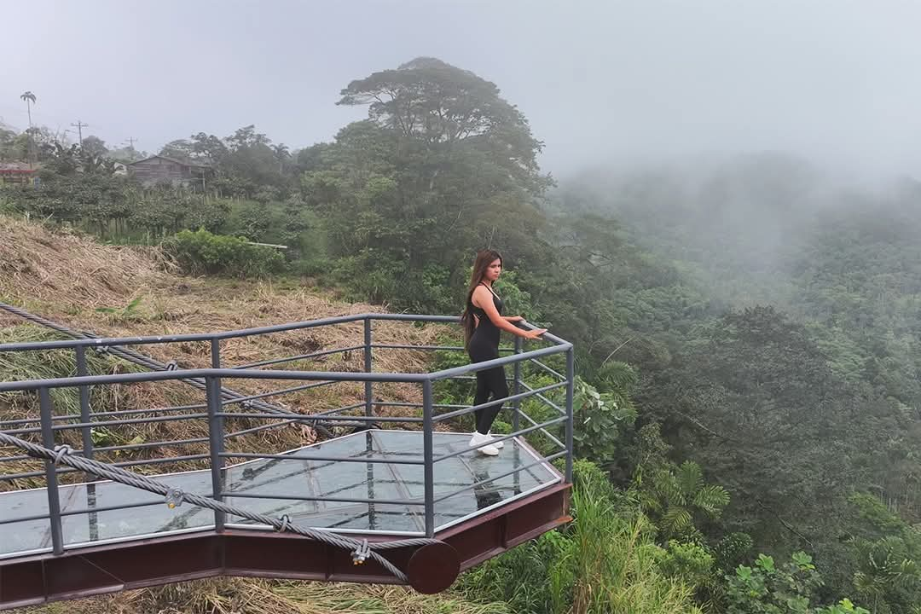

GESTIONES REALIZADAS POR LA PRESIDENCIA EN BENEFICIO DE LA PARROQUIA
ENTREGA DE EQUIPOS DE VIDEOVIGILANCIA Y SEGURIDAD PARA BENEFICIO DE LA PARROQUIA EL TRIUNFO
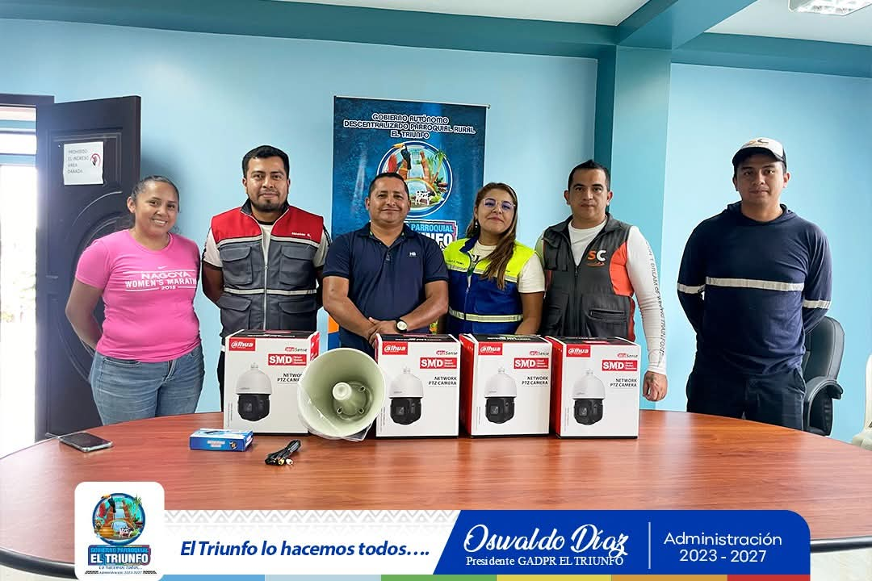

FORTALECIMIENTO DE LA CONVIVENCIA CIUDADANA MEDIANTE ACTIVIDADES NAVIDEÑAS PARA LA NIÑEZ Y FAMILIAS CON LA ENTREGA DE CARAMELOS.
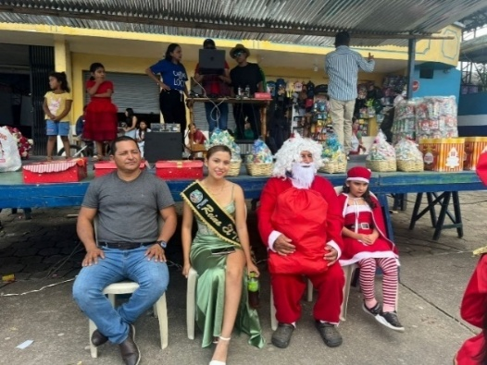
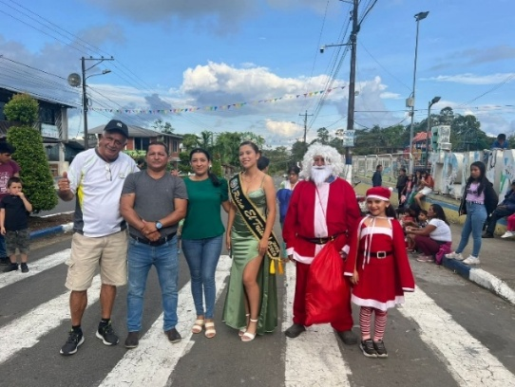

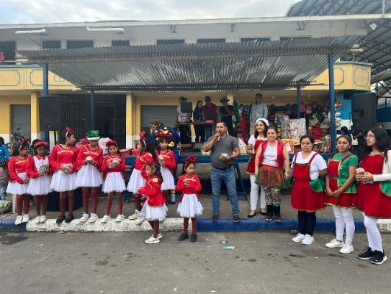
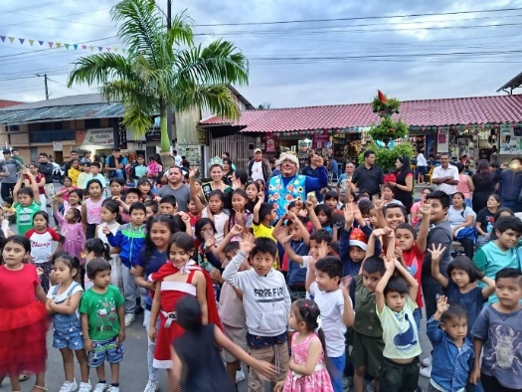
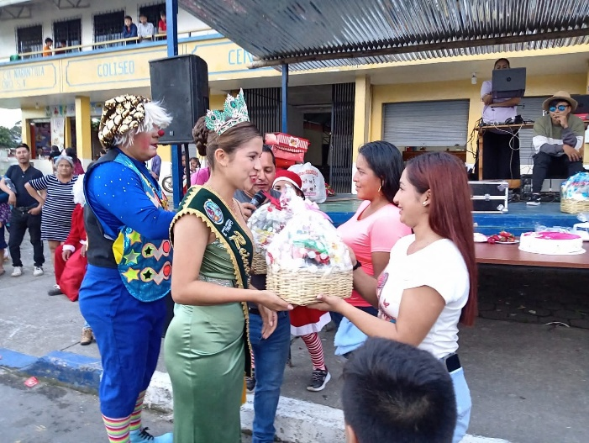

GESTIONES ANTE EL GOBIERNO CENTRAL PARA FORTALECER LA INVERSIÓN EN LA PARROQUIA EL TRIUNFO
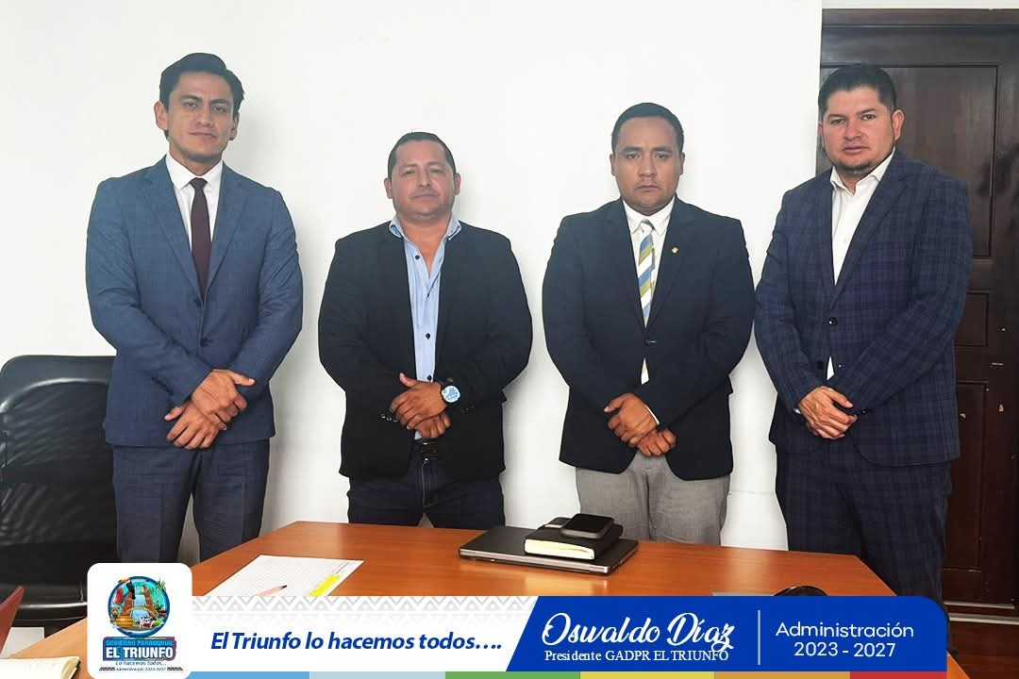

GESTIÓN INTERINSTITUCIONAL PARA LA OBTENCIÓN DE RECURSOS DESTINADOS A PROYECTOS PARROQUIALES 2026.
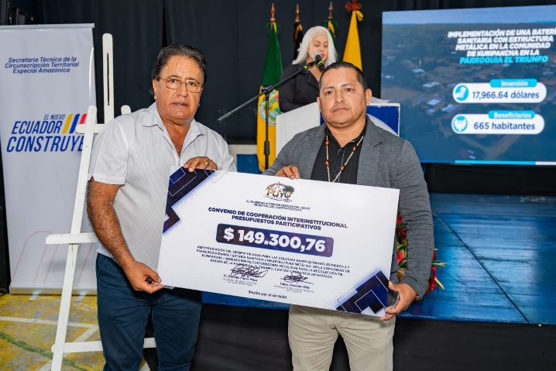
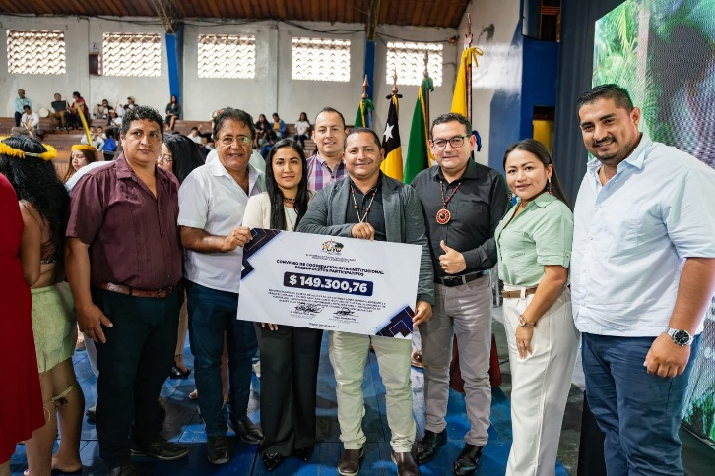
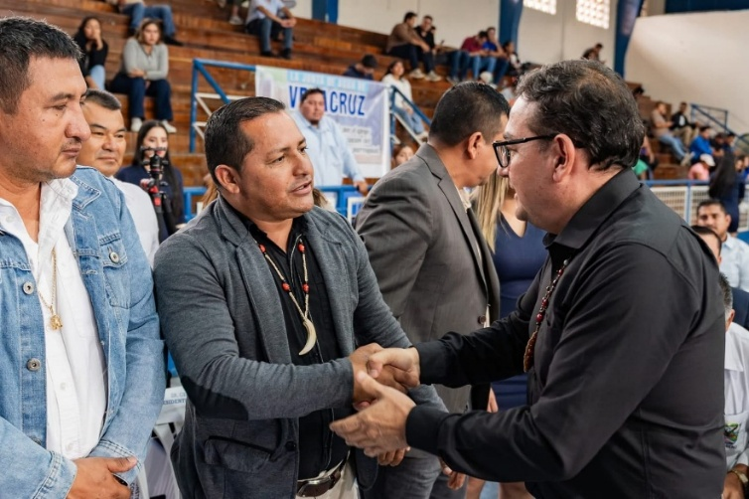

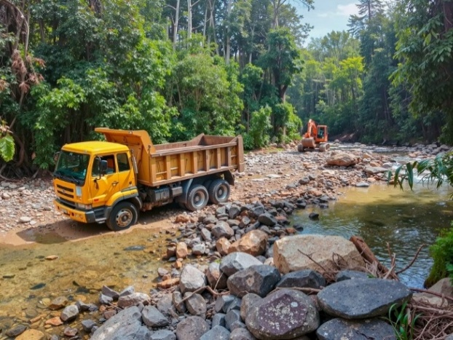
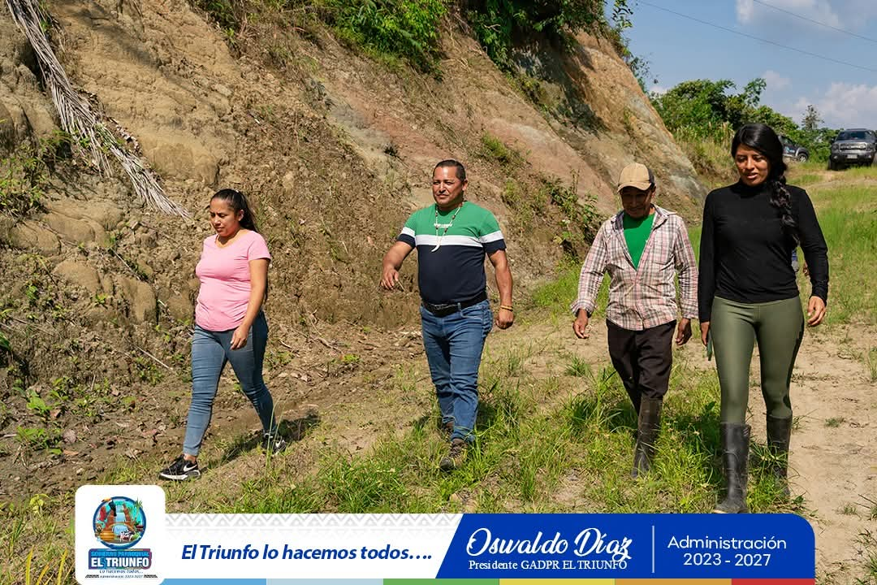
GESTIÓN PARA LA INTERVENCIÓN DEL CAUCE DEL RÍO QUE AFECTABA LA MOVILIDAD, GARANTIZANDO EL TRÁNSITO Y BIENESTAR DE LA COMUNIDAD ARBOLITOS.

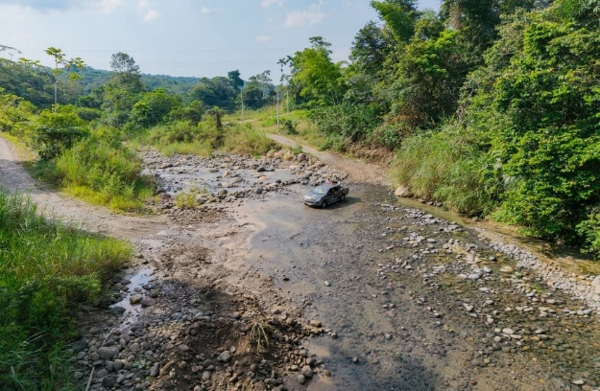

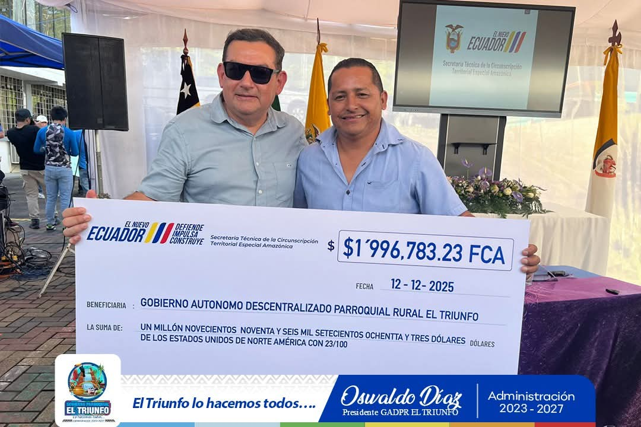
Aprobación de Proyecto Estratégico para el Mejoramiento Vial y Fortalecimiento Productivo de la Parroquia El Triunfo. (IMPULSO A LA PRODUCCION AGRÍCOLA Y GANADERA MEDIANTE EL AFIRMADO Y LASTRADO DE VÍAS EN VARIAS COMUNIDADES DE ZONA DE INFLUENCIA PETROLERA DIRECTA DE LA PARROQUIA ELTRIUNFO CANTON Y PROVINCIA DE PASTAZA).

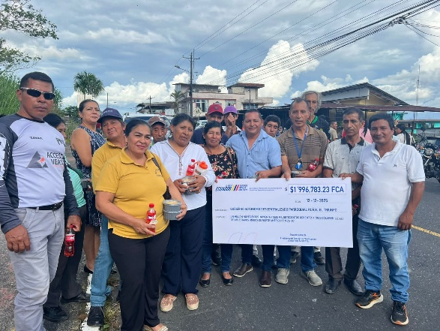
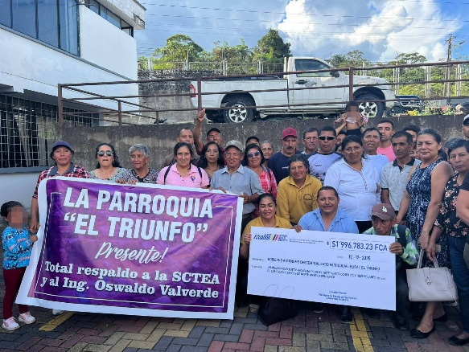

REPOTENCIACIÓN DE LA PLANTA DE TRATAMIENTO DE LA CABECERA PARROQUIAL SITUADA EN LA FERIA GANADERA EN LA PARROQUIA EL TRIUNFO, CANTÓN Y PROVINCIA DE PASTAZA, proyecto ejecutado por el GAD Municipal de Pastaza, con un monto de $54,999.97
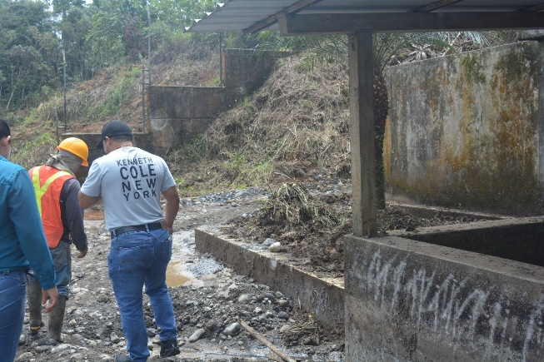
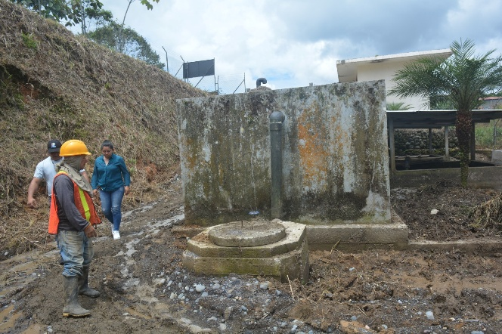

En el ámbito institucional, se financiaron acciones de fortalecimiento administrativo, técnico y operativo, así como mantenimiento de equipos, combustibles, sistemas, página web, materiales e insumos para el funcionamiento institucional.
En el ámbito de obras y proyectos especiales, se mantuvo la ejecución del proyecto SCTEA 2024 Feria Ganadera, así como recursos vinculados a las Ordenanzas 2023 y 2024 del GAD Provincial de Pastaza.

8. CONTRATACIÓN PÚBLICA 2025
Conforme a la matriz de contrataciones de ínfima cuantía correspondiente al período del 1 de enero al 31 de diciembre de 2025, se registran 22 procesos y actuaciones de contratación aproximadamente relacionadas con bienes, servicios, mantenimiento, alimentación, insumos y fortalecimiento institucional.
Los procesos de contratación pública evidencian que la gestión institucional durante 2025 estuvo orientada tanto al fortalecimiento social y comunitario como al mantenimiento de bienes públicos, turismo, producción, deporte e institucionalidad.

9. PARTICIPACIÓN CIUDADANA
De conformidad con el reglamento vigente, el proceso de rendición de cuentas debe desarrollarse con participación de la Asamblea Local Ciudadana o quien haga sus veces, mediante la entrega previa del PDOT, plan de trabajo, POA y presupuesto institucional, así como a través de comisiones mixtas para evaluar la gestión y organizar la deliberación pública.
En este marco, el presente informe preliminar constituye el insumo técnico para ser conocido, revisado y evaluado por la ciudadanía dentro de la fase participativa del proceso de rendición de cuentas 2025.

10. DIFICULTADES Y LIMITACIONES
Durante la gestión 2025 se evidenciaron limitaciones asociadas a la amplitud de necesidades comunitarias, a la demanda de inversión en infraestructura, vialidad y programas sociales, y al reto institucional de atender simultáneamente proyectos con financiamiento ordinario y recursos externos.
Asimismo, la existencia de cuentas por pagar, obligaciones financieras y compromisos institucionales muestra la necesidad de mantener una administración técnica, planificada y sostenible.

11. CONCLUSIONES
Durante el ejercicio fiscal 2025, el Gobierno Autónomo Descentralizado Parroquial Rural El Triunfo contó con un presupuesto total de USD 444,552.98, mismo que fue orientado al cumplimiento de programas sociales, apoyo a comunidades, vialidad, fortalecimiento productivo, turismo, fortalecimiento institucional y ejecución de proyectos especiales.
La mayor asignación presupuestaria correspondió al proyecto SCTEA 2024 Feria Ganadera, seguido del fortalecimiento institucional, los programas de vialidad, mantenimiento de bienes públicos, proyectos productivos comunitarios y programas de atención social.
La gestión institucional 2025 también reflejó una actividad sostenida en materia de contratación pública, especialmente mediante procesos de ínfima cuantía destinados a atender necesidades institucionales, sociales, turísticas, deportivas y productivas.
El presente informe preliminar permite transparentar la gestión realizada y constituye la base para el análisis, evaluación y retroalimentación de la ciudadanía en la deliberación pública.

12. RECOMENDACIONES
Continuar fortaleciendo la planificación institucional y el seguimiento de la ejecución presupuestaria.
Mantener mecanismos de transparencia activa y socialización oportuna de la información pública.
Fortalecer la articulación entre planificación, presupuesto, contratación pública y participación ciudadana.
Consolidar los procesos de evaluación ciudadana como herramientas para mejorar la gestión pública parroquial.
Impulsar la sostenibilidad financiera e institucional para atender las necesidades prioritarias de la parroquia.

PREGUNTA RELIZADA POR UNO DE LOS CIUDADANOS EN LA REUNION REALIZADA CON LOS REPRESENTANTES DE LAS COMUNIDADES

¿DENTRO DEL POA 2025, EN EL 3?1.6 EN EL SUPROGRAMA DICE CONSTRUCCIÓN DEL SUBCENTRO PORQUE SI ES UNA OBRA TAN IMPORTANTE NO SE LA HA HECHO?

13. FIRMAS
ELABORADO POR:

Ab. Abigail Mendoza
Técnica de Proyectos
Equipo Técnico de Rendición de Cuentas
REVISADO POR:

Sra. Maria Rosario Valente
Miembro de la Asamblea Local

Sr. Milton Grefa
Miembro de la Asamblea Local

Sr. Vinicio Pozo
Representante de los vocales del GADPRT

Ing. Héctor Salan
Técnico en Obra Civil del GADPRT APROBADO POR:

Tnlgo. Oswaldo Díaz
Presidente del GADPR El Triunfo

